

T.C.

GİRESUN ÜNİVERSİTESİ REKTÖRLÜĞÜ

ŞEBİNKARAHİSAR SAĞLIK HİZMETLERİ MYO 2025 YILI FAALİYET RAPORU

İÇİNDEKİLER
ÜST YÖNETİCİ SUNUŞU 1
- GENEL BİLGİLER 2
  - MİSYON VE VİZYON 2
  - YETKİ, GÖREV VE SORUMLULUKLAR 2
  - İDAREYE İLİŞKİN BİLGİLER 4
    - FİZİKSEL YAPI 4
    - TEŞKİLAT YAPISI 11
    - TEKNOLOJİ VE BİLİŞİM ALTYAPISI 12
    - İNSAN KAYNAKLARI 14
    - SUNULAN HİZMETLER 26
    - YÖNETİM VE İÇ KONTROL SİSTEMİ 37
  - DİĞER HUSUSLAR 38
- AMAÇ VE HEDEFLER 47
  - TEMEL POLİTİKA VE ÖNCELİKLER 47
  - İDARENİN STRATEJİK PLANINDA YER ALAN AMAÇ VE HEDEFLER 47
  - DİĞER HUSUSLAR 48
- FAALİYETLERE İLİŞKİN BİLGİ VE DEĞERLENDİRMELER 49
  - MALİ BİLGİLER 49
    - BÜTÇE UYGULAMA SONUÇLARI 49
    - TEMEL MALİ TABLOLARA İLİŞKİN AÇIKLAMALAR 55
    - MALİ DENETİM SONUÇLARI 58
    - DİĞER HUSUSLAR 58
  - PERFORMANS BİLGİLERİ 59
    - PROGRAM, ALT PROGRAM VE FAALİYET BİLGİLERİ 59
    - PERFORMANS SONUÇLARININ DEĞERLENDİRİLMESİ 62
      - Alt Program Hedef ve Göstergeleriyle İlgili Gerçekleşme Sonuçları ve
Değerlendirmeler 62
      - Performans Denetim Sonuçları 63
    - STRATEJİK PLAN DEĞERLENDİRME TABLOLARI 64
    - PERFORMANS BİLGİ SİSTEMİNİN DEĞERLENDİRİLMESİ 68
    - DİĞER HUSUSLAR………………………………………………………………………………….. 70
- KURUMSAL KABİLİYET VE KAPASİTENİN BELİRLENMESİ 71
  - ÜSTÜNLÜKLER 71
  - ZAYIFLIKLAR 71
  - DEĞERLENDİRME 71
- ÖNERİ VE TEDBİRLER 72

TABLOLAR
Tablo 1: Yönetmelik ve Yönergeler Tablosu
Tablo 2: Toplam Alan/Mülkiyet Durumu
Tablo 3: Kapalı Alanların Kullanım Amacına Göre Dağılımı
Tablo 4: Eğitim Alanı Sayıları
Tablo 5: Eğitim Alanlarının Dağılımı
Tablo 6: Yemekhane ve Mutfaklar
Tablo 7: Kantin/Kafeterya
Tablo 8: Lojman, Ofis ve Diğer Sosyal Alanlar
Tablo 9: Toplantı/Konferans Salonları ve Faaliyet Sayısı
Tablo 10: Spor Alanları
Tablo 11: Hizmet Alanları
Tablo 12: Taşıtlar
Tablo 13: Tesis, Makina ve Cihazlar Grubu Tablosu
Tablo 14: Taşıtlar Grubu Tablosu
Tablo 15: Demirbaşlar Grubu Tablosu
Tablo 16. Bilgisayarlar
Tablo 17: Üniversitemiz Tarafından Kullanılan Yazılım Programları
Tablo 18: Kütüphane Kaynaklarının Dağılımı
Tablo 19: Kütüphane Kaynakları Kullanım Verileri
Tablo 20: Toplam Personel Dağılımı
Tablo 21: Yönetici Personel Dağılımı Tablosu
Tablo 22: Akademik Personelin Dağılımı
Tablo 23: Akademik ve İdari Personelin Birim Dağılımı
Tablo 24: Uluslararası Akademik Personelin Birim Dağılımı
Tablo 25: Akademik Personelin Yurtdışı ve Yurtiçi Görevlendirmeleri
Tablo 26: Diğer Kamu Kurumlarında Görevlendirilen Akademik Personel
Tablo 27: Sözleşmeli Yabancı Uyruklu Akademik Personel Dağılımı
Tablo 28: Akademik Personelin Yaş İtibariyle Dağılımı
Tablo 29: Akademik Personelin Hizmet Sürelerine Göre Dağılımı
Tablo 30: İdari Personelin Hizmet Sınıflarına ve Görev Yerlerine Göre Dağılımı
Tablo 31: İdari Personelin Eğitim Durumu
Tablo 32: İdari Personelin Hizmet Sürelerine Göre Dağılımı
Tablo 33: Engelli Personelin Engel Oranı-Engel Grubu-Eğitim Durumu
Tablo 34: İdari Personel Doluluk Oranları
Tablo 35: Akademik Birim ve Program Bilgileri
Tablo 36: Tıpta Uzmanlık Eğitimi Yapanların Dağılımı
Tablo 37: Öğrenci Sayıları (Okul Bazlı)
Tablo 38: Yüksek Lisans ve Doktora Programlarından Mezun Olan Öğrencilerin Dağılımı
Tablo 39: Lisansüstü Öğrenime Kabul Durumları
Tablo 40: Öğrenci Kontenjanları ve Doluluk Oranı
Tablo 41: Yatay ve Dikey Geçiş ile Üniversitemize Gelen Öğrenci Sayısı
Tablo 42: Uluslararası Öğrenci Sayısı
Tablo 43: Birim Bazlı Öğretim Elemanı/Öğrenci/Mezun Sayılarına İlişkin Veriler
Tablo 44: Öğrenci Toplulukları ve Etkinlik Sayıları
Tablo 45: Giresun Üniversitesi Eğitim Araştırma Hastaneleri İstatistik Bilgileri
Tablo 46: Açılan ve Yürütülen Davalar
Tablo 47: Sonuçlanan Davalar
Tablo 48: İcra Takipleri
Tablo 49: Yürütülen Soruşturmalar
Tablo 50: Hizmet, Bilim-Sanat, Teşvik ve Başarı Ödülleri Alan Kişi Sayısı
Tablo 51: Yürürlükte Olan Kamu, Özel ve STK Kurum ve Kuruluşlar ile Yapılan İşbirliği Protokolleri
Tablo 52: 2025 Yılında Yapılan Toplumsal Sorumluluk Projeleri ve Faaliyetleri (Alt Birimler Dahil)
Tablo 53: 2025 Yılı Sertifika ve Hizmet içi Eğitim Programları
Tablo 54: Eğiticilerin Eğitimi Programı
Tablo 55: Ön Mali Kontrole İlişkin Sonuçlar
Tablo 56: Gerçekleştirilen Denetimlerin Dağılımı
Tablo 57: Gerçekleştirilen İzlemelerin Dağılımı
Tablo 58: Yıllar İtibari İle Erasmus İstatistiki Verileri
Tablo 59: Erasmus Koordinatörlüğü Protokol Yapılan Üniversiteler
Tablo 60: Farabi Değişim Programı Kapsamında Gelen ve Giden Öğrenci Bilgileri
Tablo 61: Farabi Değişim Programı Protokol Yapılan Üniversiteler
Tablo 62: Mevlana Değişim Programı Değişim Sayıları
Tablo 63: Mevlana Değişim Programı Protokol Yapılan Üniversiteler
Tablo 64: Yıllar İtibari İle Değişim Programları Bütçe Hareketleri
Tablo 65: YÖK Burs Programı
Tablo 66: Faaliyet Bilgileri Tablosu
Tablo 67: Beslenme Hizmeti
Tablo 68: Öğrencilere Verilen Burslar
Tablo 69: Psikolojik Danışma Hizmeti Alan Öğrenci Sayıları
Tablo 70: Sporcu Bilgileri
Tablo 71: Talep Toplama Faaliyet Verileri
Tablo 72: Yayınların İndekslere Göre Dağılımı
Tablo 73: Atıf Oranları
Tablo 74: Editörlük ve Hakemlik Yapan Öğretim Üyesi Sayıları
Tablo 75: Yatırım Projeleri Uygulama Durumu
Tablo 76: 2020-2025 Stratejik Plan 2025 Yılı Hedef Gerçekleşme Oranları
Tablo 77: Ekonomik Sınıflandırmanın Birinci Düzeyinde Ödenek ve Harcamalar
Tablo 78: 2025 Yılı Bütçesinin Ekonomik Sınıflandırmanın İkinci Düzeyine Göre Gerçekleşmesi
Tablo 79: 2025 Yılı Program, Alt Program ve Faaliyet Düzeyinde Ödenek ve Harcamalar
Tablo 80: Tüketime Yönelik Mal ve Malzeme Alımları Ekonomik Kodunun Dördüncü Düzey Harcamaları
Tablo 81: 2025 Yılı Bütçe Gelir Tahminleri ve Gerçekleşmeler
Tablo 82: 2025 Yılı Öğrenciler İçin Harcanan Ödenek Durum Tablosu
Tablo 83: Ekonomik Kodun Birinci Düzeyine Göre Ödenekler
Tablo 84: Sermaye Giderlerinin Alt Faaliyet Düzeyine Göre Gerçekleşmesi
Tablo 85: Kurumsal Mal ve Hizmet Alımlarına İlişkin Veriler
Tablo 86: Döner Sermaye Gelir ve Gider Tablosu
Tablo 87: Program, Alt Program ve Faaliyet Açıklamaları ve Stratejik Plan İlişkisi
Tablo 88: Bütçe Performans Göstergeleri Gerçekleşmeleri İzleme Tablosu
Tablo 89: Bütçe Performans Göstergesi Sonuçları
Tablo 90: Stratejik Plan 2025 Yılı Performans Göstergeleri Gerçekleşme Oranları
Tablo 91: 2020-2025 Stratejik Plan Hedef Kartları Değerlendirme Tabloları (19 Adet)
Tablo 92: Performans Bilgi Sistemi Takip Modülleri Listesi
Tablo 93: Ulusal, Uluslararası Projeler Tablosu
Tablo 94: Ulusal, Uluslararası Etkinlikler Tablosu

BİRİM / ÜST YÖNETİCİ SUNUŞU
Bilgi ve iletişim teknolojilerinin ön planda olduğu günümüzde; bilginin üretilmesi, nitelik ve niceliğinin geliştirilmesi için değişim süreçlerine uyumlu uygulama adımlarının atılması elzemdir. Bu süreçte öğrenci odaklı planlamalarla eğitim-öğretim faaliyetlerinin gerçekleştirilmesi, eğitim-öğretim süreçlerinde kalitenin geliştirilmesi; değişim, iyileşme ve gelişmenin sürdürülebilirliğine yönelik çalışmalar önem kazanmaktadır.
Akademik ve idari hizmetlerin geliştirilmesine yönelik faaliyetler eş zamanlı olarak toplumsal faydayı ve iyileşmeyi ortaya çıkarmaktadır. Eğitim ve araştırma faaliyetlerinin geliştirilmesine yönelik ortak değer, ilke ve hedeflerin belirlenmesi; beraberinde yerel, bölgesel ve ulusal kalkınmaya etki etmektedir. Bu doğrultuda faaliyetlerine sürdüren Meslek yüksekokulları sürdürülebilir gelişme ortaklarından biri olarak ön plana çıkmaktadır.
Şebinkarahisar Sağlık Hizmetleri Meslek Yüksekokulu Yükseköğretim Kurulu Başkanlığı Eğitim Öğretim Dairesi Başkanlığının 09.05.2023 tarihli Yükseköğretim Genel Kurul toplantısında Rektörlüğümüzün yapmış olduğu teklifi incelenerek yapılan teklifin uygun olduğuna ve Şebinkarahisar Teknik Bilimler Meslek Yüksekokulu ile Şebinkarahisar Sosyal Bilimler Meslek Yüksekokulunun kapatılarak Şebinkarahisar Meslek Yüksekokuluna dönüştürülmesine; yine aynı karar içerisinde Şebinkarahisar Sosyal Bilimler Meslek Yüksekokuluna bağlı olarak eğitim- öğretim gören İlk ve Acil Yardım örgün ve ikinci öğretim programları ile Tıbbi Tanıtım ve Pazarlama programının bağlı olduğu Şebinkarahisar Sağlık Hizmetleri Meslek Yüksekokulunun kurulmasına karar verilmiştir.
5018 sayılı Kamu Mali Yönetim ve Kontrol Kanunu çerçevesinde şeffaflık, etkinlik ve verimlilik, stratejik düzeyde faaliyet planlaması, hesap verebilirlik ilkeleri doğrultusunda hazırlanan 2025 yılı Faaliyet Raporunu bilgilerinize sunar, raporun hazırlanmasına katkı sağlayanlara teşekkür ederim.
Saygılarımla.

Aşkın TEKİN

Dr.Öğr.Üyesi
ŞSHMYO Müdür V.

I- GENEL BİLGİLER

Yükseköğretim Kurulu Başkanlığı Eğitim - Öğretim Dairesi Başkanlığının 09.05.2023 tarihli Yükseköğretim Genel Kurul toplantısında Rektörlüğümüzün yapmış olduğu teklifi incelenmiş ve Şebinkarahisar Teknik Bilimler Meslek Yüksekokulu ve Şebinkarahisar Sosyal Bilimler Meslek Yüksekokulunun kapatılarak Şebinkarahisar Meslek Yüksekokuluna dönüştürülmesine; yine aynı karar içerisinde Şebinkarahisar Sosyal Bilimler Meslek Yüksekokuluna bağlı eğitim- öğretim yapan İlk ve Acil Yardım örgün ve ikinci öğretim ile Tıbbi Tanıtım ve Pazarlama programının bağlı olduğu Şebinkarahisar Sağlık Hizmetleri Meslek Yüksekokulu kurulmasına da karar verilmiştir.
-Yükseköğretim Yürütme Kurulunun 19.03.2025 tarihli toplantısında Sağlık Bakımı Hizmetleri Bölümü açılmıştır.
-Yükseköğretim Yürütme Kurulunun 27.05.2025 tarihli toplantısında, Tıbbi Hizmetler ve Teknikler Bölümü altında bulunan Tıbbi Tanıtım ve Pazarlama Programı ile ilgili isim değişikliğine gidilmiş olup Tıbbi Veri İşletme Teknikerliği
- Yüksekokulumuzda İstatistik Bölümü altında Tıbbi Veri İşle Teknikerliği Programı açılmıştır.

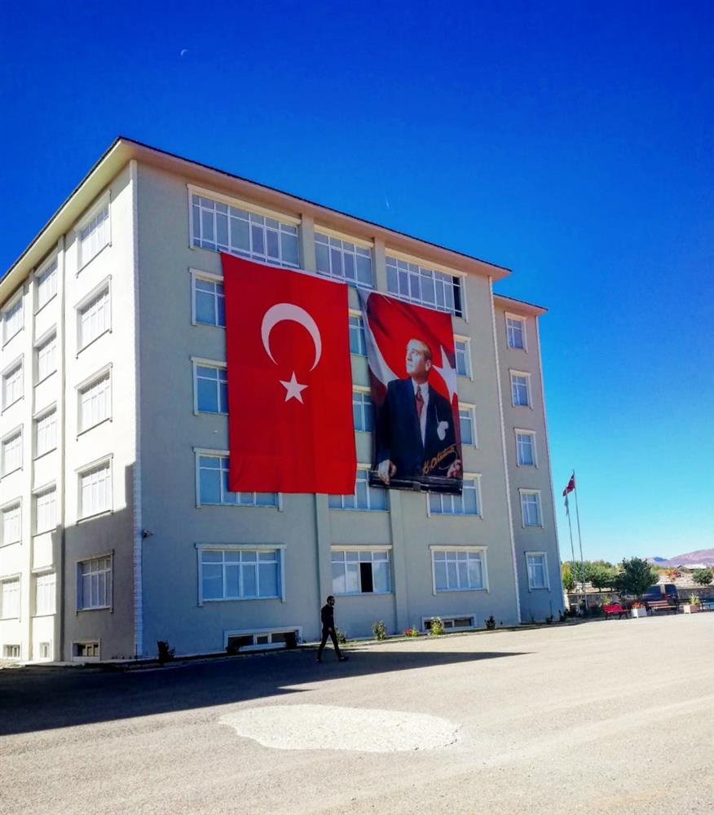
Şebinkarahisar Sağlık Hizmetleri Meslek Yüksekokulu'nun 358 dönüm yerleşke alanı içinde toplam 2750 m² kapalı alanı bulunmaktadır. Şebinkarahisar Sağlık Hizmetleri Meslek Yüksekokulunun hizmet yürüttüğü binadaki bazı alanlar Şebinkarahisar Meslek Yüksekokulu tarafından kullanılmaktadır. Hizmet binası içerisinde 1 (bir) bilgisayar laboratuvarı (MYO tarafından kullanılmaktadır) , 1 (bir) İlk ve Acil Yardım Uygulama Laboratuvarı, 1 Simülasyon Odası 1 (Bir) Konferans Salonu, 9 (Dokuz) derslik (4 adet MYO tarafından kullanılmaktadır) , 8 (Sekiz) akademik, 3 (Üç) idari personel ofisi, 1 (Bir) kütüphane, 1 (Bir) arşiv, 1 (Bir) depo, 1 (Bir) kazan dairesi 1 (Bir) sistem odası, 1 (Bir) ÖSYM deposu bulunmaktadır. Şebinkarahisar Sağlık Hizmetleri meslek Yüksekokulu (ŞSHMYO) bünyesinde bulunan programlarda 2025 yılı itibariyle toplam 306 öğrenci bulunmakta; okulumuzun 6 kadrolu akademik personeli olup bir akademik personel 13/b maddesi kapsamında Üniversitemizin başka bir biriminde görev yapmaktadır. Okulumuzda eğitim ve öğretim hizmetleri; kadrolu 6 akademik personel ve Üniversitemizin diğer birimlerinden görevlendirme ile gelen 13 akademik personel ile toplam 19 akademik personel tarafından yüz yüze, bazı ortak zorunlu dersler ise UZEM sistemi ile verilmek sureti yürütülmektedir.

ŞSHMYO 2025 Yılı Mevcut Öğrenci Durumu

Sıra No | Program | 2025 yılı Öğrenci Sayısı
1 | Tıbbi Hizmetler ve Teknikler Bölümü | 266
3 | İstatistik Bölümü | 40
Toplam |  | 306

2025 yılı Yükseköğretim Kurumları Sınavı (YKS) sonucu yerleşerek kayıt öğrenci sayısı aktif olan Programlar bazında toplam 110 olarak tespit edilmiştir.

Şebinkarahisar SHMYO 2025 YKS Yerleşen Öğrenci Sayısı
Sıra No | Program | Yerleşen Öğrenci Sayısı
1 | Tıbbi Hizmetler ve Teknikler Bölümü | 41
2 | İstatistik Bölümü | 46
 | Toplam | 87

- Misyon ve Vizyon
Misyon
ŞSHMYO, Ülkemizin ve Milletimizin temel değerleri ve stratejik hedeflerine uygun eğitim sunmak, ülke ve dünya gerçeklerine duyarlı kültürel olarak donanımlı araştırıcı ve üretici bireyler yetiştirmek, toplumun ekonomik, sosyal, kültürel, sanatsal ve sportif gelişimine katkıda bulunmayı misyon edinmektedir.
Vizyon
ŞSHMYO, Bilgi üretiminde, kültürel, sosyal, sanatsal ve sportif alanlarda Türkiye’de önde gelen, mezunları tercih edilen ve aranan katılım, şeffaflık ve ölçülebilir odaklı kurumsallaşmanın geliştirdiği uluslararası nitelikte öğrenci ve öğretim elemanı yapısına sahip, teknoloji dünyası ile örgütsel bağları gelişmiş nitelikli yüksekokullar ile eş değer bir eğitim ve araştırma kurumu yapmak, diğer yüksekokullar ile devamlı etkileşim içerisinde ve onlarla sürekli olarak iş birliği içerisinde olmak çerçevesinde vizyonunu tanımlamaktadır.
- Yetki, Görev ve Sorumluluklar

Meslek Yüksekokulu, uygulayıcı meslek elemanı yetiştiren yükseköğretim kurumlarıdır. ŞSHMYO bünyesinde yer alan bölüm ve programlar kapsamında iki yıl süreli eğitim verilmektedir. Mezun olma hakkı kazanan öğrencilere, bağlı bulunduğu üniversiteden ön lisans derecesinde diploma almaya hak kazanır.
Yüksekokulların organları: Yüksekokul müdürü, Yüksekokul Kurulu ve Yüksekokul Yönetim Kuruludur.

Meslek Yüksekokulu Müdürü: Yüksekokul organlarının sevk ve idaresinden sorumludur. Bu sorumluluk çerçevesinde aşağıdaki sorumlulukları üstelenir.
Yüksekokul Müdürü Görev Tanımları
Yüksekokul Müdürü
Sorumluluklar
Yüksekokul Kurullarına başkanlık etmek, Yüksekokul Kurullarının kararlarını uygulamak ve Yüksekokul birimleri arasında düzenli çalışmayı sağlamak.
Her öğretim yılı sonunda ve istendiğinde Yüksekokul genel durumu ve işleyişi hakkında Rektöre rapor vermek.
Yüksekokul ödenek ve kadro ihtiyaçlarını gerekçesi ile birlikte rektörlüğe bildirmek, Yüksekokul bütçesi ile ilgili öneriyi Yüksekokul yönetim kurulunun da görüşünü aldıktan sonra Rektörlüğe sunmak.
Yüksekokul birimleri ve her düzeydeki personeli üzerinde genel gözetim ve denetim görevini yapmak,
Yüksekokul ve bağlı birimlerinin eğitim-öğretim kapasitesinin rasyonel bir şekilde kullanılması ve geliştirilmesini planlamak.
Gerektiği zaman güvenlik önlemlerinin alınmasını sağlamak.
Öğrencilere gerekli sosyal hizmetleri sağlanmak.
Eğitim - öğretim, bilimsel araştırma ve yayın faaliyetlerinin düzenli bir şekilde yürütülmesini sağlamak.
Bütün faaliyetlerin gözetim ve denetiminin yapılmasını, takip ve kontrol edilmesini ve sonuçlarının alınmasını sağlamak.
Harcama Yetkisi
Harcama yetkilileri, harcama talimatlarının bütçe ilke ve esaslarına, kanun, tüzük ve yönetmelikler ile diğer mevzuata uygun olmasından, ödeneklerin etkili, ekonomik ve verimli kullanılmasından ve bu Kanun çerçevesinde yapmaları gereken diğer işlemlerden sorumludur.
Bütçeyle ödenek tahsis edilen her bir harcama biriminin en üst yöneticisi harcama yetkilisidir.
Harcama yetkilileri bütçede öngörülen ödenekleri kadar, ödenek gönderme belgesiyle, ödenek verilen harcama yetkilileri ise tahsis edilen ödenek tutarında harcama yapabilir.
Bütçelerden harcama yapılabilmesi, harcama yetkilisinin harcama talimatı vermesiyle mümkündür. Harcama talimatlarında hizmet gerekçesi, yapılacak işin konusu ve tutarı, süresi, kullanılabilir ödeneği, gerçekleştirme usulü ile gerçekleştirmeyle görevli olanlara ilişkin bilgiler yer alır.
Diğer görev ve sorumluluklar
Göreviyle ilgili evrak, eşya araç ve gereçleri korumak ve saklamak.
Tasarruf ilk ilkelerine uygun hareket etmek.
Kullanmakta olduğu araç ve gereçleri her an hizmete hazır bir şekilde bulundurulmasını sağlamak.
Bağlı olduğu süreç ile üst yönetici/yöneticileri tarafından verilen diğer işleri ve işlemleri yapmak.

Yüksekokul Kurulu: Müdürün başkanlığında, müdür yardımcıları ve okulu oluşturan bölüm veya anabilim dalı başkanlarından oluşur. Yüksekokul Yönetim Kurulu; müdürün başkanlığında, müdür yardımcıları ile müdürce gösterilecek altı aday arasından yüksekokul kurulu tarafından üç yıl için seçilecek üç öğretim üyesinden oluşur.

Yüksekokul Kurulu ve Yüksekokul Yönetim Kurulu Görev Tanımları
Yüksekokul Kurulu
Sorumluluklar
Yüksekokulun eğitim-öğretim bilimsel araştırma ve yayım faaliyetleri ve bu faaliyetlerle ilgili esasları, plan, program ve eğitim-öğretim takvimini kararlaştırmak,
Yüksekokul yönetim kuruluna üye seçmek,
Yüksekokul Yönetim Kurulu
Sorumluluklar
Yüksekokul kurulunun kararları ile tespit ettiği esasların uygulamasında müdüre yardımcı olmak,
Yüksekokulun eğitim-öğretim, plan ve programları ile takvimin uygulanmasını sağlamak,
Yüksekokulun yatırım, program ve bütçe tasarısını hazırlamak,
Müdürün Yüksekokul yönetimi ile ilgili getireceği bütün işlerde karar almak,
Öğrencilerin kabulü, ders intibakları ve çıkarılmaları ile eğitim-öğretim ve sınavlara ait işlemleri hakkında karar vermek,

Yüksekokul bünyesinde farklı bilimsel yeterlilikte eğitim-öğretim faaliyetlerinin gerçekleşmesini sağlayan bölüm ve programlar bulunmaktadır. Bölümler; meslek yüksekokulların amaç, kapsam ve nitelik yönünden bir bütün oluşturan ve ön lisans düzeyini içeren eğitim-öğretim, bilim ve sanat dallarında araştırma ve uygulama yapan birimlerdir. Bölüm, bölüm başkanı tarafından yönetilir. Bölüm başkanları aşağıdaki sorumlulukları yerine getirir.
Bölüm Başkanı Görev Tanımları
Bölüm Başkanı
Sorumluluklar
2547 sayılı Akademik Personel kanununun ilgili akademik teşkilat yasasında belirtilen görevleri yapmak
Yüksekokul Kuruluna üyelik yapmak
Programlarla ilgili her türlü faaliyetin düzenli ve verimli olarak yürütülmesini sağlamak
Programların kaynaklarının etkili bir şekilde kullanılmasını sağlamak
Öğretim elemanlarının görevlerini yapmalarını izlemek ve denetlemek
Bölümün misyonu ve vizyonunun gerçekleştirilmesini sağlamak
Prosedürlerin uygulama alanlarında belirtilen faaliyetleri yerine getirmek
Görevinde bulunmadığı zaman yerine vekil bırakmak

Yüksekokul bünyesinde yer alan programlarda görevli olan öğretim elemanları eğitim-öğretim faaliyetlerinin gerçekleştirilmesinden aşağıda belirtilen kapsamda sorumludur.
Öğretim Elemanı Görev Tanımları
Öğretim Elemanı
Sorumluluklar
2547 sayılı Akademik Personel kanununun ilgili akademik teşkilat yasasında belirtilen görevleri yapmak
Mevcut potansiyelin tümünü kullanarak İç Kontrol Standartları Eylem Planı amaçlarına ulaşmaya çalışmak
İç Kontrol Standartları Eylem Planının uygulama alanında belirtilen faaliyetleri yerine getirmek
Sorumlusu olduğu dersler ve laboratuvarlarda sürekli kalite iyileştirme çalışmaları yapmak
Sorumlusu olduğu dersler ve laboratuvarlar için Bölüm Başkanlığı’nın talep ettiği bilgileri ve dokümanları sunmak
Her yarıyıl sonunda sorumlusu olduğu dersler için öğrencilerden geri besleme (feedback) almak ve sonuçlara göre iyileştirme çalışmaları yapmak
Derslerin 14 haftalık uygulama programlarını ve yararlanılacak kaynakları her dönem başı ilan etmek
Sorumlusu olduğu derslerin içerikleri ve laboratuvarların kullanımında yapılacak değişikler için Bölüm Başkanlığına öneri getirmek
Danışmanlık ve derslerini Yükseköğretim mevzuatı ve çağdaş/gelişmiş ülke idealine sadakatle bağlı olarak en iyi şekilde yerine getirir.
Kendini sürekli geliştirir; yabancı dil ve akademik bilgi seviyesi ile entelektüel donanımını geliştirme; ders dışı üniversite etkinlikleri düzenleme ve düzenlenen faaliyetlere katkı sağlama; sosyal sorumluluk projeleri yapma, topluma önder ve öğrencilerine yararlı olma çabası içinde olur.
Yüksekokul Müdürü ve Bölüm Başkanı’nın verdiği görevleri yapar.
Yüksekokul bünyesinde büro ve iç hizmet görevlerinin sevk ve idaresini gerçekleştirmek üzere yüksekokul müdürüne bağlı yüksekokul sekreteri bulunur. Yüksekokul Sekreterinin sorumlulukları şunlardır.
Yüksekokul Sekreteri Görev Tanımları
Yüksekokul Sekreteri
Sorumluluklar
Yüksekokulun idari personeli üzerinde genel gözetim ve denetim görevini yapmak
Kendisine verilen diğer görevleri yapmak.
Yüksekokulun ve bağlı birimlerinin öğretim kapasitesinin rasyonel bir şekilde kullanılmasını ve geliştirilmesini sağlamak.
Yüksekokul idari teşkilatında bulunan birimlerin verimli, düzenli ve uyumlu şekilde çalışmasını sağlamak.
Yüksekokul Yönetim Kurulu ve Yüksekokul Kurulunda oya katılmaksızın raportörlük görevi yapmak; bu kurullarda alınan kararların yazılması, korunması ve saklanmasını sağlamak.
Yüksekokul idari teşkilatında görevlendirilecek personel hakkında Yüksekokul Müdürüne öneride bulunmak.
Basın ve halkla İlişkiler hizmetinin yürütülmesini sağlamak.
Yüksekokul yazışmalarını yürütmek.
Yüksekokulun protokol, ziyaret ve tören işlerini düzenlemek.
Gerektiği zaman güvenlik önlemlerinin alınmasını sağlamak.
Öğrencilere gerekli sosyal hizmetlerin sağlanmasına yardım etmek.
Eğitim - öğretim, bilimsel araştırma ve yayını faaliyetlerinin düzenli bir şekilde yürütülmesi için yardımcı olmak.
Bütün faaliyetlerin gözetim ve denetiminin yapılmasında, takip ve kontrol edilmesinde ve sonuçlarının alınmasında Yüksekokul Müdürüne karşı birinci derecede sorumludur.
Diğer görev ve sorumluluklar
Göreviyle ilgili evrak, eşya araç ve gereçleri korumak ve saklamak,
Tasarruf ilkelerine uygun hareket etmek,
Kullanmakta olduğu araç ve gereçleri her an hizmete hazır bir şekilde bulundurulmasını sağlamak,
Bağlı olduğu süreç ile üst yönetici/yöneticileri tarafından verilen diğer işleri ve işlemleri yapmak,

Yüksekokul yönetim sorumluluklarının gerçekleştirilmesinde yüksekokul müdürüne yardımcı olmak üzere 2 (İki) müdür yardımcısı görev yapmaktadır. Müdür yardımcılarının görev tanımları şunlardır.
Yüksekokul Müdür Yardımcısı Görev Tanımları
Yüksekokul Müdür Yardımcısı
Sorumluluklar
Yüksekokul Müdürünün verdiği görevleri yapar.
Yüksekokul Müdürü yüksekokulda bulunmadığı zaman ona vekalet eder.
Göreviyle ilgili evrak, eşya araç ve gereçleri korumak ve saklamak
Basın ve Halkla ilişkilerin yürütülmesinde Yüksekokul Sekreterine yardımcı olmak
Gerektiği zaman güvenlik önlemlerinin alınmasını sağlamak
Bağlı olduğu süreç ile üst yöneticileri tarafından verilen diğer işleri ve işlemleri yapmak
Öğrencilere gerekli sosyal hizmeti sağlamada Yüksekokul Müdürü ve Sekreterine yardımcı olmak

      - Yönetmelik ve Yönergeler
(Üniversitemiz tarafından yayımlanan ve tüm birimlerimizin iş ve işlemlerinde uyguladıkları yönetmelik ve yönergelere aşağıdaki tabloda yer verilecektir.)
Tablo 1. Yönetmelik ve Yönergeler Tablosu
SN | MEVZUATIN ADI | YÜRÜRLÜK TARİHİ | YÜRÜRLÜK  SAYISI
1 | Mal Bildiriminde Bulunulması Hakkında Yönetmelik | 15.11.1990 | 20696
2 | Üniversitelerde Akademik Teşkilât Yönetmeliği | 18.02.1982 | 17609
3 | Öğretim Üyeliğine Yükseltilme ve Atanma Yönetmeliği | 12.06.2018 | 30449
4 | Yurtiçinde ve Yurtdışında Görevlendirmelerde Uyulacak Esaslara İlişkin Yönetmelik | 07.11.1983 | 18214
5 | Yükseköğretim Üst Kuruluşları İle Yükseköğretim Kurumları Personeli Görevde Yükselme ve Unvan Değişikliği Yönetmeliği | 12.04.2014 | 28970
6 | Devlet Memurlarına Verilecek Hastalık Raporları ile Hastalık ve Refakat İznine İlişkin Usul ve Esaslar Hakkında Yönetmelik | 29.10.2011 | 28099
7 | Devlet Yükseköğretim Kurumlarında Öğretim Elemanı Norm Kadrolarının Belirlenmesine ve Kullanılmasına İlişkin Yönetmelik | 02.11.2018 | 30583
8 | Kamu Hizmetlerinin Sunumunda Uyulacak Usul ve Esaslara İlişkin Yönetmelik | 31.07.2009 | 27305
9 | Resmi Yazışmalarda Uygulanacak Usul ve Esaslar Hakkında Yönetmelik | 10.06.2020 | 31151
10 | Taşınır Mal Yönetmeliği | 10/10/2024 | 32688
11 | Öğretim Üyesi Dışındaki Öğretim Elemanı Kadrolarına Yapılacak Atamalarda Uygulanacak Merkezi Sınav ile Giriş Sınavlarına İlişkin Usul ve Esaslar Hakkında Yönetmelik | 09.11.2018 | 30590
Bu tablo tüm birimlerimiz tarafından doldurulacaktır.

İdareye İlişkin Bilgiler
1- Fiziksel Yapı
1.1- Taşınmazların Genel Dağılımı
Şebinkarahisar Sağlık Hizmetleri Meslek Yüksekokulu'nun 358 dönüm yerleşke alanı içinde toplam 2750 m² kapalı alanı bulunmaktadır. Şebinkarahisar Sağlık Hizmetleri Meslek Yüksekokulunun hizmet yürüttüğü binadaki bazı alanlar Şebinkarahisar Meslek Yüksekokulu tarafından kullanılmaktadır. Hizmet binası içerisinde 1 (bir) bilgisayar laboratuvarı (MYO tarafından kullanılmaktadır) , 1 (bir) İlk ve Acil Yardım Uygulama Laboratuvarı, 1 Simülasyon Odası, 1 (Bir) Konferans Salonu, 9 (Dokuz) derslik (4 adet MYO tarafından kullanılmaktadır) , 8 (Sekiz) akademik, 3 (Üç) idari personel ofisi, 1 (Bir) kütüphane, 1 (Bir) arşiv, 1 (Bir) depo, 1 (Bir) kazan dairesi 1 (Bir) sistem odası, 1 (Bir) OSYM deposu bulunmaktadır. Okulumuzun 7 kadrolu akademik personeli olup bir personel 13/b maddesi kapsamında Üniversitemizin başka biriminde görev yapmakta olup, okulumuzun kadrolu 6 akademik personeli ve Üniversitemizin diğer birimlerinden 13 olmak üzere toplam 19 akademik personelle. ŞSHMYO kapsamında yer alan akademik Bölüm ve Programlarda eğitim ve öğretim hizmetlerinin gerçekleştirilmesinde aşağıda bilgisi sunulan eğitim alanlarını kullanmaktadır.
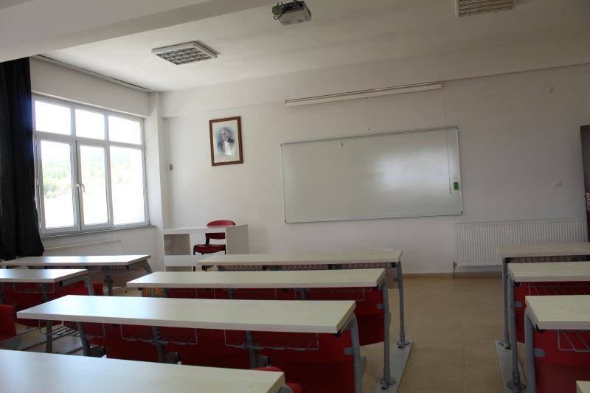
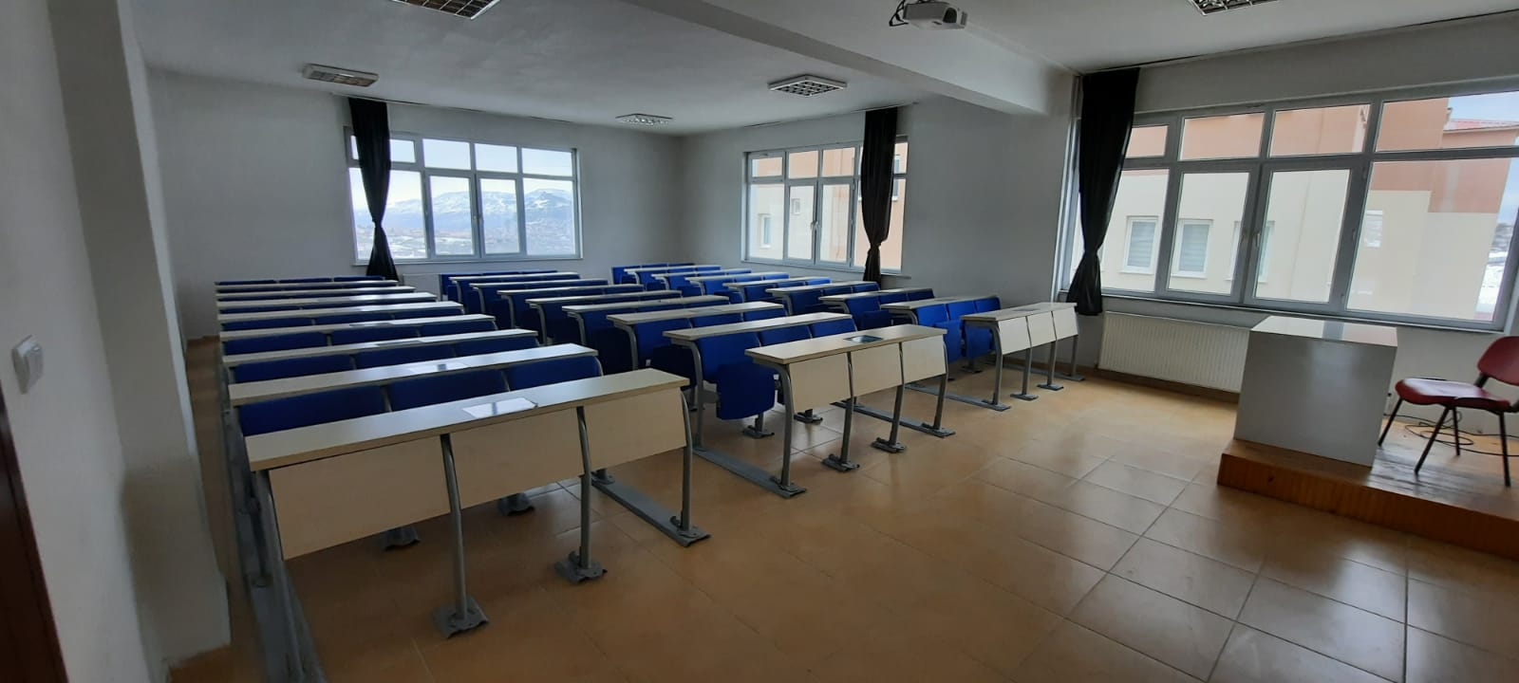
Derslik kapasiteleri öğrencilerin ders sunumlarını aktif dinleyebilmelerine imkân sağlayacak fiziksel kapasite yeterliliğine sahip olmakla birlikte, ısınma ve aydınlama yeterliliğine de sahiptir. Dersliklerimizde ihtiyaca göre fiziki yapılarında ve sıralarında yenilemeler yapılmaktadır.
Tablo 2: Toplam Alan/Mülkiyet Durumu
Yerleşke Adı | Mülkiyet Durumu (m²) |  |  | 2025 Yılı
Yerleşke Adı | Üniversite | Hazine | Diğer | Toplam Alan (m²)
Şebinkarahisar Yerleşkesi | 350000 |  |  | 350000
TOPLAM | 350000 |  |  | 350000
Bu tablo tüm birimler tarafından içinde bulunduğu yerleşke esas alınarak Yapı ve Teknik İşler Daire Başkanlığı işbirliği içinde resmi kayıtlar esas alınarak doldurulacaktır.

1.2- Kapalı Alanların Kullanım Amacına Göre Dağılımı

Tablo 3: Kapalı Alanların Kullanım Amacına Göre Dağılımı
Yerleşke Adı | Hizmet Alanı (m²) |  |  |  |  |  |  |  |  |  | Toplam Hizmet Alanı
 | Eğitim | Kütüphane | Sağlık | Barınma | Toplantı ve Konferans | Sosyal Alan | Spor | Yönetim | Tematik Ar. Lab. | Diğer (Simü  lasyon Odası9
Şebinkarahisar SHMYO | 668,62 | 76,72 |  |  | 337,93 | 3106 | 850 | 97,83 | 77 | 75 | 5289,10
TOPLAM | 668,62 | 76,72 |  |  | 337,93 | 3106 | 850 | 97,83 | 77 | 75 | 5289,10
Bu tablo tüm birimler tarafından doldurulacaktır. Aynı binada hizmet yapan ayrı birimler kendilerine tahsis edilmiş alanları esas alarak dolduracaktır. Ortak kullanılan salon vb yerleri her birim kendi tablosuna işleyecektir.

1.3- Eğitim Alanları
Tablo 4: Eğitim Alanı Sayıları
Eğitim Alanı | Kapasite | Kapasite | Kapasite | Kapasite | Kapasite | Kapasite | Toplam  Kişi
Eğitim Alanı | 0–50  Kişi | 51–75  Kişi | 76–100  Kişi | 101–150  Kişi | 151–250  Kişi | 251-Üzeri  Kişi | Toplam  Kişi
Amfi
Sınıf | 1 | 8
Atölye
Sağlık Lab. (…) |  | 1
Simülatör Odası |  | 1
TOPLAM | 1 | 10 |  |  |  |  | 11
Bu tablo Tüm Akademik Birimler tarafından doldurulacaktır.

ŞSHMYO toplam 9 derslik 1 laboratuvar ve 1 Simülatör Odası aracılığıyla eğitim hizmetleri gerçekleştirilmektedir.
Şebinkarahisar SHMYO Mevcut Sınıf/Derslik Adı ve Kapasitesi
Eğitim Alanı Türü | Sınıf/Derslik | Derslik Adı | Derslik Kapasitesi (Kişi)
Eğitim Alanı Türü | Sınıf/Derslik | D-150 | 63
Eğitim Alanı Türü | Sınıf/Derslik | D-151 | 72
Eğitim Alanı Türü | Sınıf/Derslik | D-251 | 72
Eğitim Alanı Türü | Sınıf/Derslik | D-252 | 63
Eğitim Alanı Türü | Sınıf/Derslik | D-253 | 56
Eğitim Alanı Türü | Sınıf/Derslik | D-254 | 40
Eğitim Alanı Türü | Sınıf/Derslik | D-351 | 72
Eğitim Alanı Türü | Sınıf/Derslik | D-352 | 72
Eğitim Alanı Türü | Sınıf/Derslik | D-353 | 72

Tablo 5: Eğitim Alanlarının Dağılımı
Eğitim Alanı |  | Kapasite  0–50  (m²) | Kapasite  51–75  (m²) | Kapasite  76–100  (m²) | Kapasite  101–150  (m²) | Kapasite  151–250  (m²) | Kapasite  251-Üzeri  (m²) | Toplam  (m²)
Amfi
Sınıf |  | 53,026 m2 | 615 m2 |  |  |  |  | 668,626 m2
Atölye
Toplantı Salonu
Diğer (………………………..)
Labora  -tuvarlar | Eğitim Lab. |  | 77 m2 |  |  |  |  | 77 m2
Labora  -tuvarlar | Sağlık Lab. |  | 124,80 m2 |  |  |  |  | 128,80 m2
Labora  -tuvarlar | Araştırma Lab.
Labora  -tuvarlar | Diğer (Simülatör Odası) |  | 75 m2 |  |  |  |  | 75 m2
TOPLAM |  | 53,026 m2 | 891,8 m2 |  |  |  |  | 944,826 m2
Bu tablo Tüm Akademik Birimler tarafından doldurulacaktır.
ŞSHMYO binasında MYO tarafından kullanılmak olan alanlarla birlikte toplam 9 dersliğe ek olarak ders uygulamalarını gerçekleştirmek üzere 2 (İki) adet Laboratuvar ve 1 adet Simülatör Odası bulunmaktadır. Toplam 50 (Elli) öğrenciye eğitim hizmetinin sunulmasını sağlayan Eğitim Laboratuvarı teknolojik altyapı ve donanım yeterliliğine sahiptir.
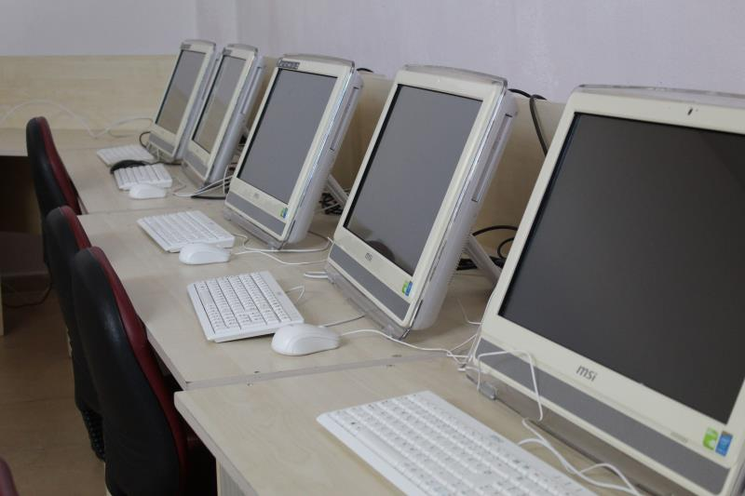
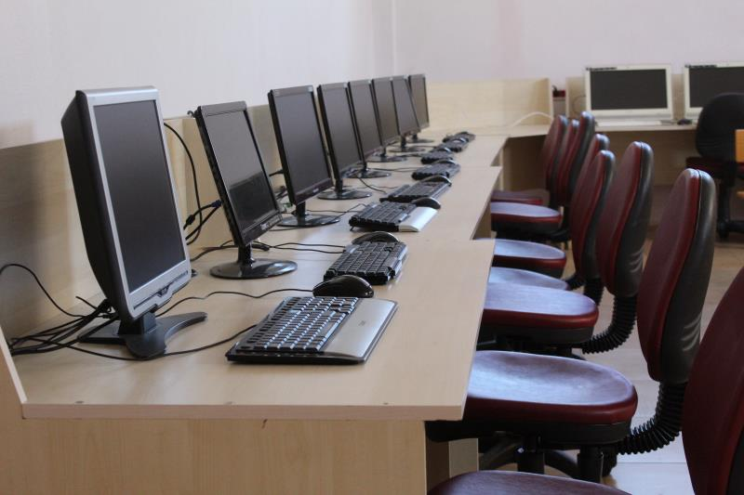
İlk ve Acil Yardım Programında sunulan derslerin uygulama süreçlerini gerçekleştirmek üzere toplam 50 (Elli) öğrenci kapasiteli bir sağlık Laboratuvarı Birim kapsamında eğitim alanları içerisinde yer almaktadır. Uygulamalı dersler kapsamında kullanılacak araç ve gereçlerin niteliği ders ve program kazanımlarının verimliliğini arttırmaktadır.
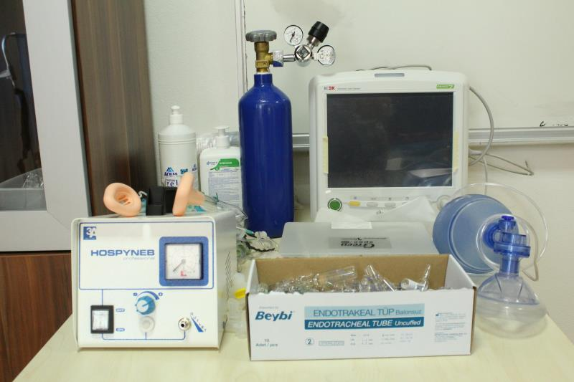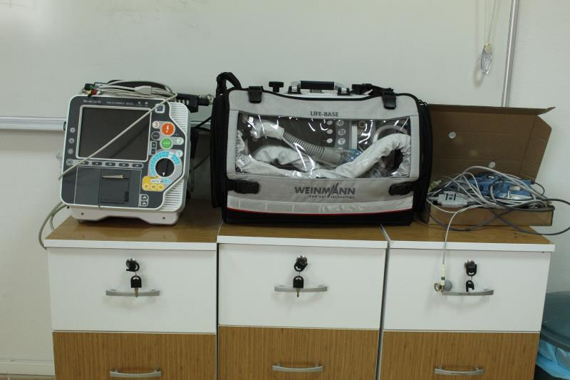
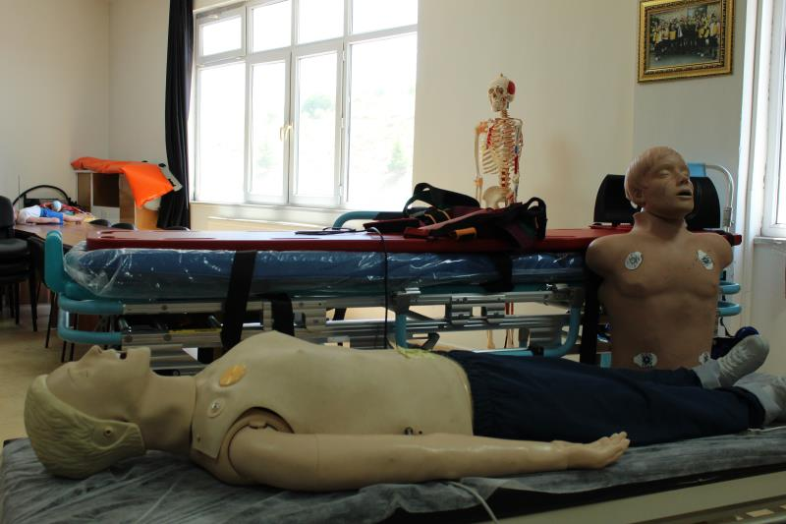
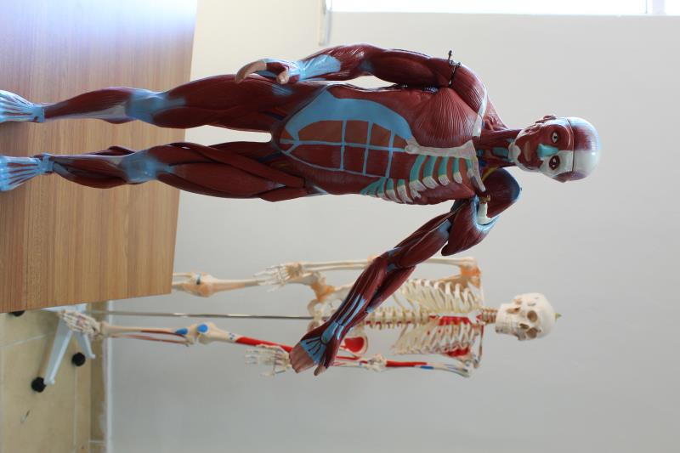
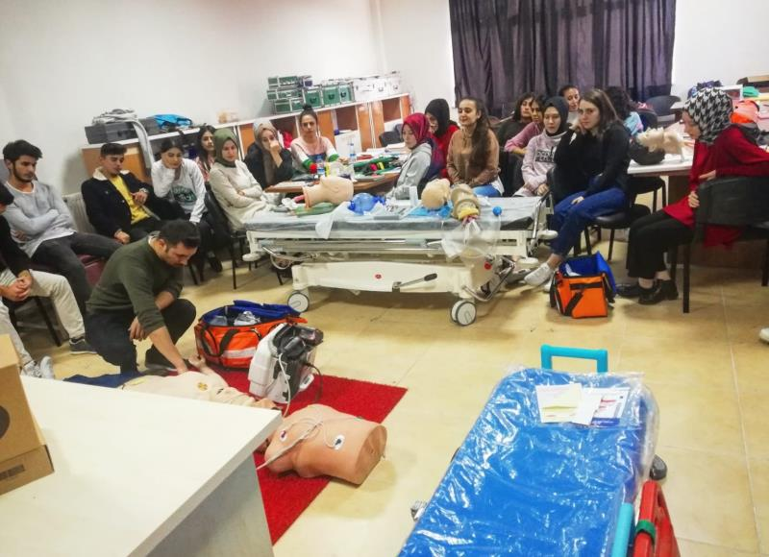
2025 Yılında Yüksekokulumuzda Öğrencilerimizin Eğitim ve Öğretiminde kullanılmak üzere 1. Katta D-153 nolu derslik dönüştürülerek simülasyon odası yapılmıştır. Sümilasyon odamızda kullanılmak üzere ‘’İstanbul Şebinkarahisar Yardımlaşma Derneği’’ General Doctor Markalı Doğum Maketi bağışı yapmıştır.

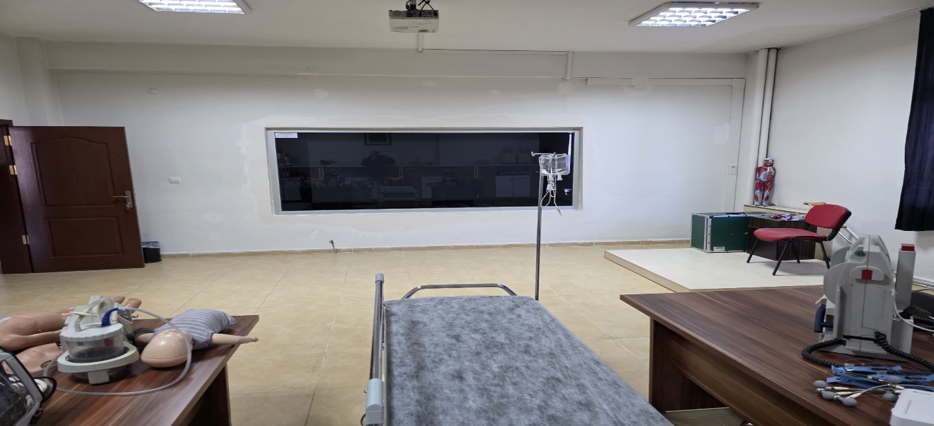

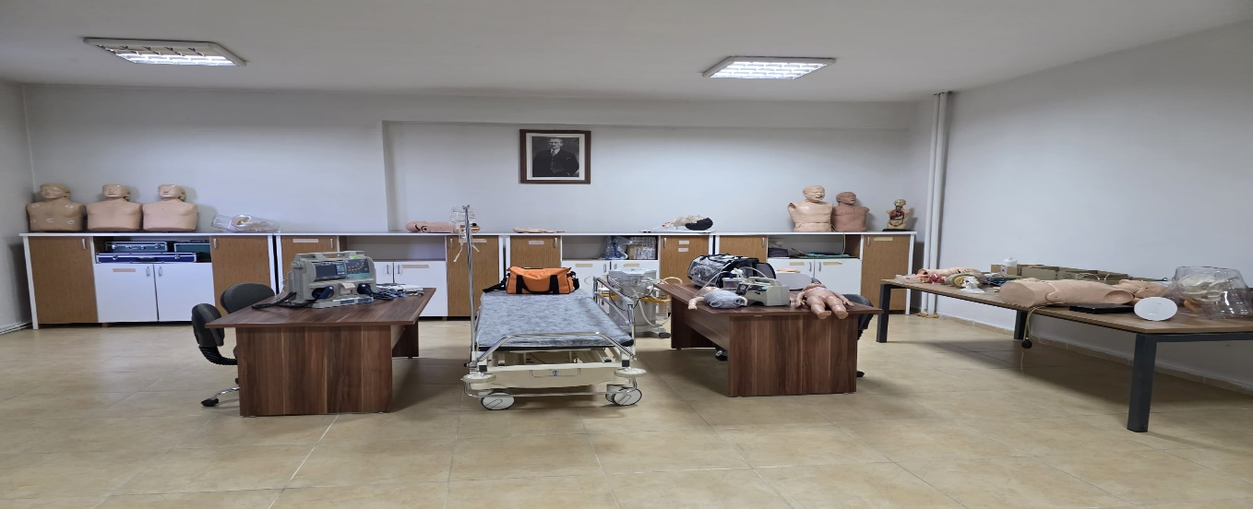

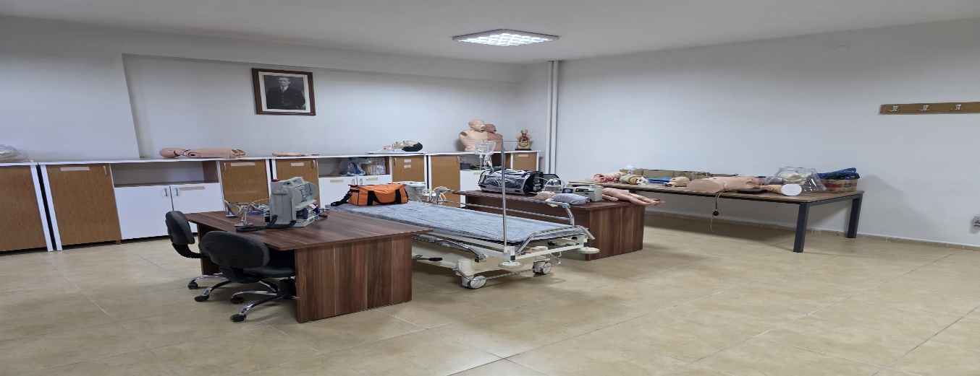

1.4- Sosyal Alanlar
Şebinkarahisar Yerleşkesinde bulunan akademik Birimlerde bulunan öğrenci, akademik ve idari personelin faydalanabilmesi için Şebinkarahisar MYO sorumluluğunda yemek hizmetinin verildiği bir yemekhane ve mutfak bulunmaktadır. Yemekhane hizmetlerinin gerçekleşmesinde, hizmet takibinin yapılmasında, sıhhi kontrollerin sağlanmasında ŞMYO sorumluluk üstlenmektedir. Günlük yaklaşık 450 öğrencinin yemek hizmetlerinden faydalandığı yemekhane Yaklaşık 300 m² alanda kuruludur.
1.4.1. Yemekhane, Kantin ve Kafeterya
Sosyal alanlar kapsamında Şebinkarahisar Yerleşkesi içinde 1 (Bir) kafeterya, 2 (İki) kantin; toplam alanı 850 m² olan basketbol, voleybol ve futbol sahası, 2500 m² alana sahip amfi tiyatro alanı bulunmaktadır.
Tablo 6: Yemekhane ve Mutfaklar
Yemekhane-Mutfak Adı | Adet | Alanı | Kapasite
Yemekhane-Mutfak Adı | Adet | (m2) | (Kişilik)
YEMEKHANELER
Yemekhane | 1 | Yaklaşık 300 m2 | 200
Toplam | 1 | Yaklaşık 300 m2 | 200
MUTFAKLAR
Toplam
Bu tablo Tüm Akademik Birimler ve Sağlık, Kültür ve Spor Daire Başkanlığı tarafından doldurulacaktır.
Tablo 7: Kantin/Kafeterya
Kantin/Kafeterya | Adet | Kapalı Alan (m²) | Kapasite  (Kişi)
Kantin | 2 | 332 m2 | 200
Kafeterya | 1 | 274 m2 | 50
Bu tablo Tüm Akademik Birimler ve Sağlık, Kültür ve Spor Daire Başkanlığı tarafından doldurulacaktır.
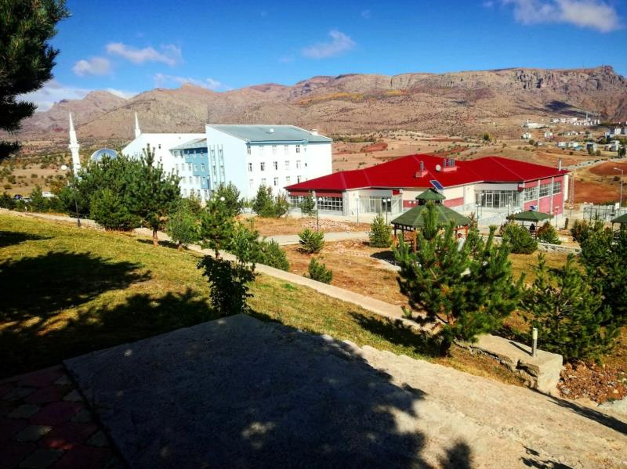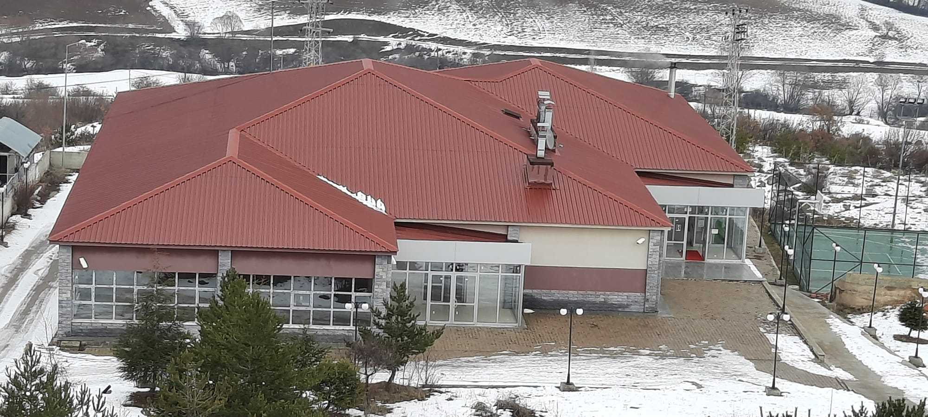
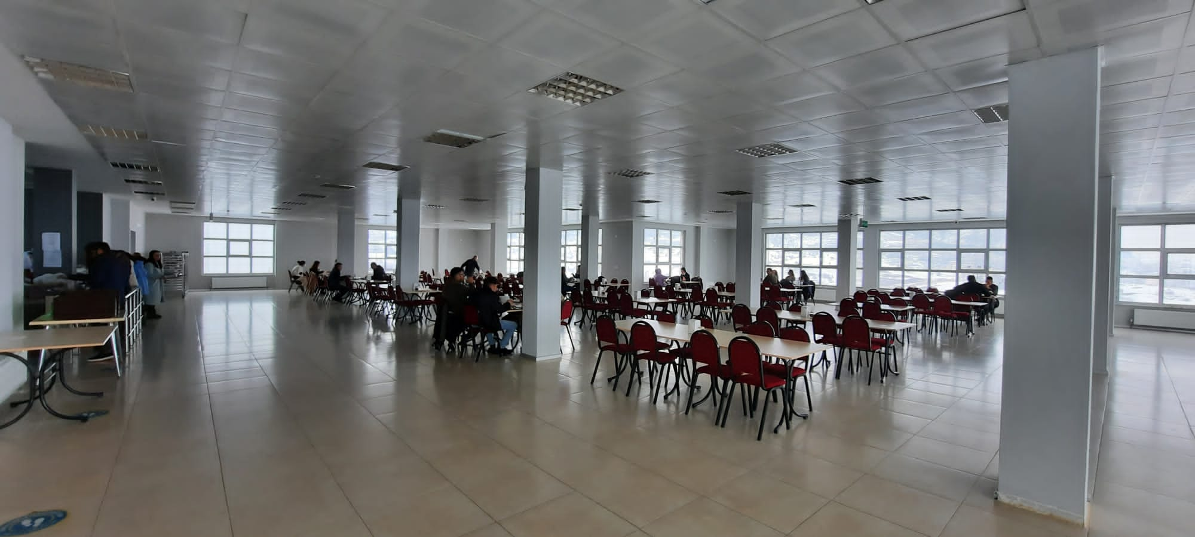
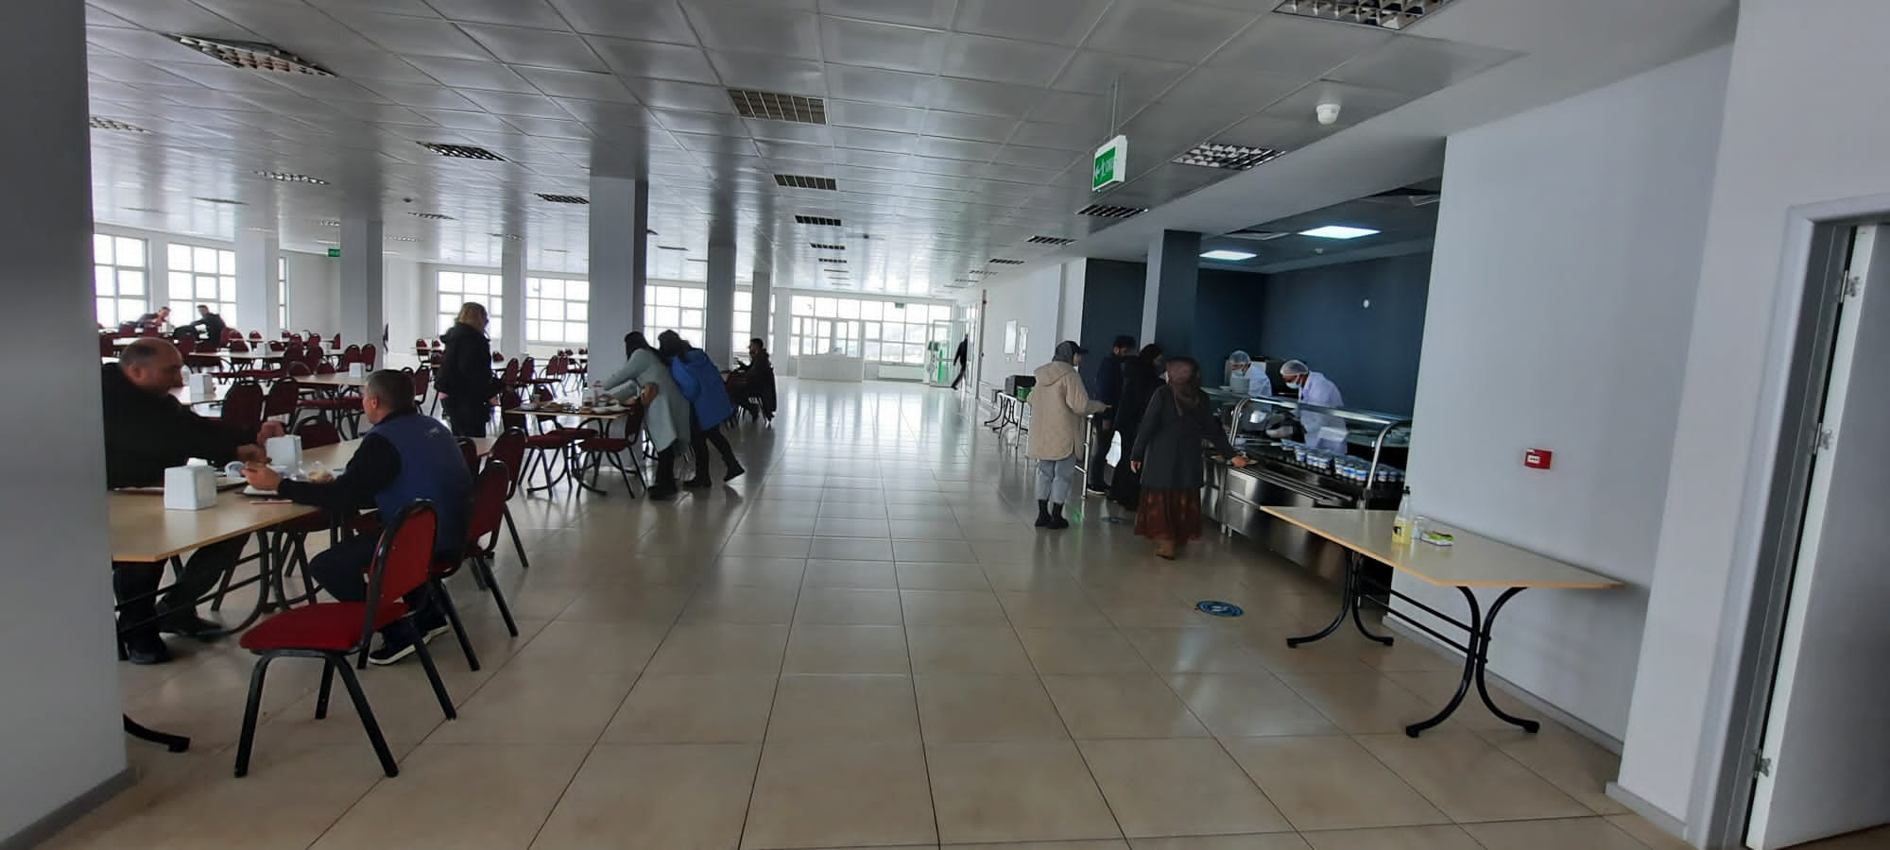

Tablo 8: Toplantı/Konferans Salonları ve Faaliyet Sayısı
Toplantı/Salon Adı | Kapasite  (Kişi) | Toplantı Salonu  (Adet) | Konferans Salonu  (Adet) | Bu Alanlarda  Yapılan Faaliyet Sayısı
Konferans Salonu | 80 |  | 1 | 2
Toplantı Salonu | 25 | 1 |  | 1
Etüt Salonu | 40
TOPLAM | 145 | 1 | 1 | 3
 | TOPLAM
Bu tablo Tüm Akademik Birimler, Genel Sekreterlik ve Sağlık, Kültür ve Spor Daire Başkanlığı tarafından doldurulacaktır.
Tablo 9: Spor Alanları
Açık/Kapalı Spor Alanları Adı  (Futbol, Voleybol, Basketbol v.b.) | Açık/Kapalı  Spor Salonu | Sayı  (Adet) | Alanı  (m²)
Futbol- Voleybol-Basketbol Sahası | Açık Spor Alanı | 2 | 850 m2
Bu tablo Tüm Akademik Birimler, SKSDB ve Yapı İşleri Teknik Daire Başkanlığı tarafından doldurulacaktır.
Şebinkarahisar Yerleşkesinde toplam 2 futbol ve basketbol sahası bulunmaktadır. Yerleşke içerisinde, T.C. Gençlik ve Spor Bakanlığı Kredi ve Yurtlar Genel Müdürlüğü’ne ait 294 öğrenci kapasiteli Milli Piyango erkek yurdu, 220 öğrenci kapasiteli Şebinkarahisar Kız Öğrenci yurdu bulunmaktadır. Ayrıca 2500 m² anfi tiyatro alanı ve yaklaşık 500 kişilik kapasiteli cami bulunmaktadır.
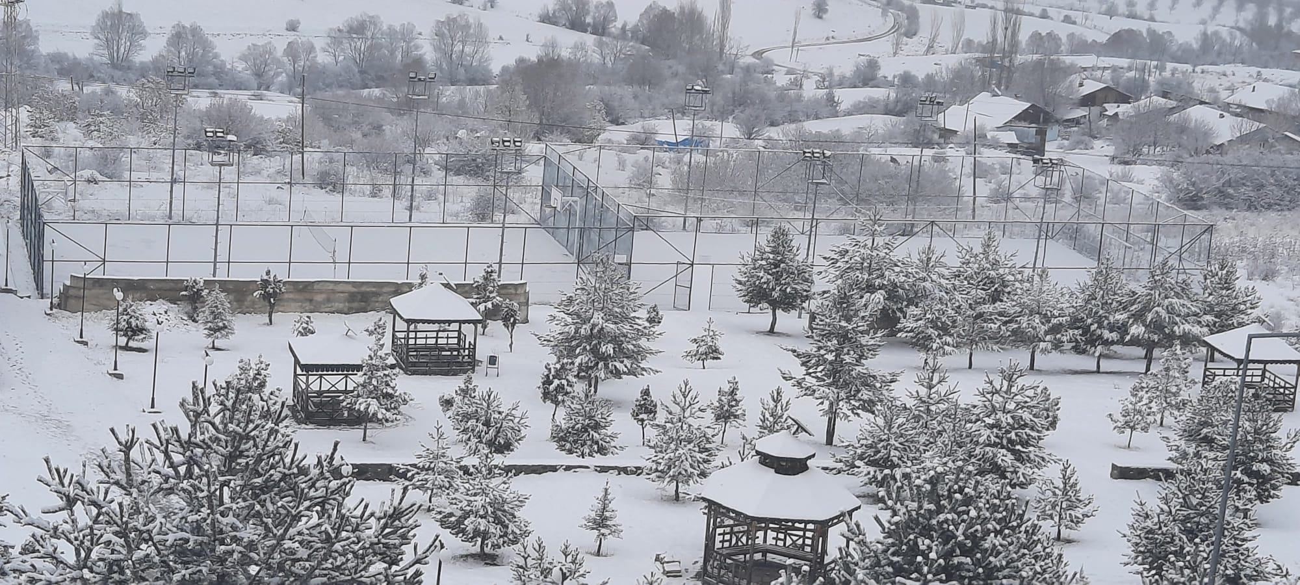

Tablo 10: Hizmet Alanları
 | Ofis Sayısı | Alan(m²) | Personel Sayısı
Akademik Personel | 4 | 77,53 m2 | 7
Akademik Yönetici | 3 | 100,17 m2 | 3
İdari Personel | 3 | 92,18 m2 | 4
İdari Yönetici | 4 | 26,42 m2 | 4
TOPLAM | 14 | 296,30 m2 | 12
Bu tablo Tüm Birimler tarafından doldurulacaktır. Yapı İşleri ve Teknik Daire Başkanlığı tarafından ise tüm üniversite bilgilerine yer verilecektir.
ŞSHMYO hizmet binası içinde toplam 11 ofis birim hizmetlerinin gerçekleştirilmesinde kullanılmaktadır. Bunlardan 4 (Dört) ofis kadrolu 7 öğretim elemanı tarafından kullanılmaktadır. 4 (Dört) ofis 4 (Dört) idari personel tarafından idari hizmetlerin gerçekleştirilmesinde kullanılmaktadır.
Yerleşkeye ait araç bulunmaktadır. Yüksekokul telefon hatlarında Üniversite merkezi sistemine geçilmiş ve bir tane faks olarak kullanılan hat bulunmaktadır.

ŞSHMYO taşınır malzeme bilgisi T.C. Muhasebat Genel Müdürlüğü Birim “Ürün Miktarları Raporu” dikkate alınarak Tablo 16’da yer almaktadır.
Aşağıdaki tablo Birim Taşınır Kayıt yetkilisi tarafından KBS Taşınır İşlem Sisteminden “Yönetim Raporları” altında bulunan “Ürün Miktar Raporu” indirilerek doldurulmuştur.

1.5- Taşınır Malzeme Listesi
Aşağıdaki tablolar tüm birimler tarafından, KBS Taşınır İşlem Sisteminden “Yönetim Raporları” altında bulunan “Ürün Miktar Raporu” indirilerek doldurulacaktır.
Tablo 11: Tesis, Makina ve Cihazlar Grubu Tablosu
No | Saymanlık  Kodu | Harcama Birimi | Harcama Birimi Adı | Taşınır Grubu | Taşınır Adı | Ölçü Adı | Toplam | Toplam
1 | 28728 | 38.64.0.1.301 | Şebinkarahisar SHMYO | 253.02.01 | Tarım ve Ormancılık Makineleri ve Aletleri | ADET | 1,00 | 767,00
2 | 28728 | 38.64.0.1.301 | Şebinkarahisar SHMYO | 253.02.05 | Güç Elektroniği ve Basınçlı Makineler ile Aletleri | ADET | 1,00 | 15.172,72
3 | 28728 | 38.64.0.1.301 | Şebinkarahisar SHMYO | 253.02.05 | Güç Elektroniği ve Basınçlı Makineler ile Aletleri | ADET | 62,00 | 34.092,56
4 | 28728 | 38.64.0.1.301 | Şebinkarahisar SHMYO | 253.03.01 | Yıkama, Temizleme ve Ütüleme Cihaz ve Araçları | ADET | 1,00 | 442,50
5 | 28728 | 38.64.0.1.301 | Şebinkarahisar SHMYO | 253.03.02 | Beslenme,Gıda ve Mutfak Cihaz ve Aletleri | ADET | 1,00 | 2.242,00
6 | 28728 | 38.64.0.1.301 | Şebinkarahisar SHMYO | 253.03.02 | Beslenme,Gıda ve Mutfak Cihaz ve Aletleri | ADET | 1,00 | 295,00
7 | 28728 | 38.64.0.1.301 | Şebinkarahisar SHMYO | 253.03.02 | Beslenme,Gıda ve Mutfak Cihaz ve Aletleri | ADET | 8,00 | 358,72
8 | 28728 | 38.64.0.1.301 | Şebinkarahisar SHMYO | 253.03.02 | Beslenme,Gıda ve Mutfak Cihaz ve Aletleri | ADET | 1,00 | 259,60
9 | 28728 | 38.64.0.1.301 | Şebinkarahisar SHMYO | 253.03.04 | Ölçüm, Tartı, Çizim Cihazları ve Aletleri | ADET | 1,00 | 51.966,91
10 | 28728 | 38.64.0.1.301 | Şebinkarahisar SHMYO | 253.03.05 | Tıbbi ve Biyolojik Amaçlı Kullanılan Cihazlar ve Aletler | ADET | 1,00 | 486,00
11 | 28728 | 38.64.0.1.301 | Şebinkarahisar SHMYO | 253.03.05 | Tıbbi ve Biyolojik Amaçlı Kullanılan Cihazlar ve Aletler | ADET | 1,00 | 65.627,44
12 | 28728 | 38.64.0.1.301 | Şebinkarahisar SHMYO | 253.03.05 | Tıbbi ve Biyolojik Amaçlı Kullanılan Cihazlar ve Aletler | ADET | 1,00 | 1.620,00
13 | 28728 | 38.64.0.1.301 | Şebinkarahisar SHMYO | 253.03.05 | Tıbbi ve Biyolojik Amaçlı Kullanılan Cihazlar ve Aletler | ADET | 1,00 | 2.538,00
14 | 28728 | 38.64.0.1.301 | Şebinkarahisar SHMYO | 253.03.05 | Tıbbi ve Biyolojik Amaçlı Kullanılan Cihazlar ve Aletler | ADET | 1,00 | 18.488,61
15 | 28728 | 38.64.0.1.301 | Şebinkarahisar SHMYO | 253.03.05 | Tıbbi ve Biyolojik Amaçlı Kullanılan Cihazlar ve Aletler | ADET | 1,00 | 2.592,00
16 | 28728 | 38.64.0.1.301 | Şebinkarahisar SHMYO | 253.03.05 | Tıbbi ve Biyolojik Amaçlı Kullanılan Cihazlar ve Aletler | ADET | 1,00 | 2.494,11
17 | 28728 | 38.64.0.1.301 | Şebinkarahisar SHMYO | 253.03.05 | Tıbbi ve Biyolojik Amaçlı Kullanılan Cihazlar ve Aletler | ADET | 1,00 | 486,00
18 | 28728 | 38.64.0.1.301 | Şebinkarahisar SHMYO | 253.03.05 | Tıbbi ve Biyolojik Amaçlı Kullanılan Cihazlar ve Aletler | ADET | 1,00 | 46.793,18
19 | 28728 | 38.64.0.1.301 | Şebinkarahisar SHMYO | 253.03.05 | Tıbbi ve Biyolojik Amaçlı Kullanılan Cihazlar ve Aletler | ADET | 1,00 | 1.836,00
20 | 28728 | 38.64.0.1.301 | Şebinkarahisar SHMYO | 253.03.05 | Tıbbi ve Biyolojik Amaçlı Kullanılan Cihazlar ve Aletler | ADET | 1,00 | 756,00
21 | 28728 | 38.64.0.1.301 | Şebinkarahisar SHMYO | 253.03.05 | Tıbbi ve Biyolojik Amaçlı Kullanılan Cihazlar ve Aletler | ADET | 1,00 | 3.126,25
22 | 28728 | 38.64.0.1.301 | Şebinkarahisar SHMYO | 253.03.06 | Araştırma ve Üretim Amaçlı Cihazları ve Aletleri | ADET | 1,00 | 247,80
Bu tablo Tüm Birimler tarafından doldurulacaktır.

Tablo 12: Demirbaşlar Grubu Tablosu
No | Saymanlık  Kodu | Harcama Birimi | Harcama Birimi Adı | Taşınır Grubu | Taşınır Adı | Ölçü Adı | Toplam | Toplam
1 | 28728 | 38.64.0.1.301 | Şebinkarahisar SHMYO | 255.10.3.1.1 | Yangın Söndürme Cihazları | ADET | 6,00 | 448,50
2 | 28728 | 38.64.0.1.301 | Şebinkarahisar SHMYO | 255.10.3.1.1 | Yangın Söndürme Cihazları | ADET | 2,00 | 896,80
3 | 28728 | 38.64.0.1.301 | Şebinkarahisar SHMYO | 255.10.3.1.1 | Yangın Söndürme Cihazları | ADET | 1,00 | 70,80
4 | 28728 | 38.64.0.1.301 | Şebinkarahisar SHMYO | 255.10.3.1.3 | Yangın Söndürme Sistemleri | ADET | 1,00 | 59,00
5 | 28728 | 38.64.0.1.301 | Şebinkarahisar SHMYO | 255.1.1.3.1 | Çadırlar | ADET | 1,00 | 10.800,00
6 | 28728 | 38.64.0.1.301 | Şebinkarahisar SHMYO | 255.1.2.1 | Bayrak ve Flamalar ile İç Mekan Direkleri | ADET | 2,00 | 275,40
7 | 28728 | 38.64.0.1.301 | Şebinkarahisar SHMYO | 255.1.2.1 | Bayrak ve Flamalar ile İç Mekan Direkleri | ADET | 10,00 | 129,60
8 | 28728 | 38.64.0.1.301 | Şebinkarahisar SHMYO | 255.1.2.1 | Bayrak ve Flamalar ile İç Mekan Direkleri | ADET | 1,00 | 81,00
10 | 28728 | 38.64.0.1.301 | Şebinkarahisar SHMYO | 255.1.2.1 | Bayrak ve Flamalar ile İç Mekan Direkleri | ADET | 10,00 | 810,00
11 | 28728 | 38.64.0.1.301 | Şebinkarahisar SHMYO | 255.1.2.1 | Bayrak ve Flamalar ile İç Mekan Direkleri | ADET | 19,00 | 718,20
12 | 28728 | 38.64.0.1.301 | Şebinkarahisar SHMYO | 255.1.2.1 | Bayrak ve Flamalar ile İç Mekan Direkleri | ADET | 2,00 | 475,20
13 | 28728 | 38.64.0.1.301 | Şebinkarahisar SHMYO | 255.1.2.1 | Bayrak ve Flamalar ile İç Mekan Direkleri | ADET | 6,00 | 42,12
14 | 28728 | 38.64.0.1.301 | Şebinkarahisar SHMYO | 255.1.2.1 | Bayrak ve Flamalar ile İç Mekan Direkleri | ADET | 4,00 | 924,00
15 | 28728 | 38.64.0.1.301 | Şebinkarahisar SHMYO | 255.1.2.1 | Bayrak ve Flamalar ile İç Mekan Direkleri | ADET | 5,00 | 1.155,00
16 | 28728 | 38.64.0.1.301 | Şebinkarahisar SHMYO | 255.1.2.1 | Bayrak ve Flamalar ile İç Mekan Direkleri | ADET | 6,00 | 814,20
17 | 28728 | 38.64.0.1.301 | Şebinkarahisar SHMYO | 255.1.2.1 | Bayrak ve Flamalar ile İç Mekan Direkleri | ADET | 2,00 | 32,40
18 | 28728 | 38.64.0.1.301 | Şebinkarahisar SHMYO | 255.1.2.1 | Bayrak ve Flamalar ile İç Mekan Direkleri | ADET | 1,00 | 48,60
19 | 28728 | 38.64.0.1.301 | Şebinkarahisar SHMYO | 255.1.2.1 | Bayrak ve Flamalar ile İç Mekan Direkleri | ADET | 4,00 | 1.458,00
20 | 28728 | 38.64.0.1.301 | Şebinkarahisar SHMYO | 255.1.2.1 | Bayrak ve Flamalar ile İç Mekan Direkleri | ADET | 1,00 | 10,80
21 | 28728 | 38.64.0.1.301 | Şebinkarahisar SHMYO | 255.1.2.1 | Bayrak ve Flamalar ile İç Mekan Direkleri | ADET | 1,00 | 216,00
22 | 28728 | 38.64.0.1.301 | Şebinkarahisar SHMYO | 255.1.2.1 | Bayrak ve Flamalar ile İç Mekan Direkleri | ADET | 1,00 | 5.588,00
23 | 28728 | 38.64.0.1.301 | Şebinkarahisar SHMYO | 255.1.2.1 | Bayrak ve Flamalar ile İç Mekan Direkleri | ADET | 3,00 | 7.359,20
24 | 28728 | 38.64.0.1.301 | Şebinkarahisar SHMYO | 255.1.2.1 | Bayrak ve Flamalar ile İç Mekan Direkleri | ADET | 1,00 | 81,00
25 | 28728 | 38.64.0.1.301 | Şebinkarahisar SHMYO | 255.1.2.1 | Bayrak ve Flamalar ile İç Mekan Direkleri | ADET | 4,00 | 324,00
26 | 28728 | 38.64.0.1.301 | Şebinkarahisar SHMYO | 255.1.2.1 | Bayrak ve Flamalar ile İç Mekan Direkleri | ADET | 1,00 | 129,60
27 | 28728 | 38.64.0.1.301 | Şebinkarahisar SHMYO | 255.1.2.1 | Bayrak ve Flamalar ile İç Mekan Direkleri | ADET | 1,00 | 37,80
28 | 28728 | 38.64.0.1.301 | Şebinkarahisar SHMYO | 255.1.2.1 | Bayrak ve Flamalar ile İç Mekan Direkleri | ADET | 14,00 | 298,08
29 | 28728 | 38.64.0.1.301 | Şebinkarahisar SHMYO | 255.1.2.1 | Bayrak ve Flamalar ile İç Mekan Direkleri | ADET | 2,00 | 162,00
30 | 28728 | 38.64.0.1.301 | Şebinkarahisar SHMYO | 255.1.2.2 | Atatürk Büst, Mask, Pano ve Posterleri | ADET | 2,00 | 648,00
31 | 28728 | 38.64.0.1.301 | Şebinkarahisar SHMYO | 255.1.2.2 | Atatürk Büst, Mask, Pano ve Posterleri | ADET | 1,00 | 324,00
32 | 28728 | 38.64.0.1.301 | Şebinkarahisar SHMYO | 255.1.2.2 | Atatürk Büst, Mask, Pano ve Posterleri | ADET | 1,00 | 5.588,00
33 | 28728 | 38.64.0.1.301 | Şebinkarahisar SHMYO | 255.1.5.11 | Eğitim Maketleri | ADET | 1,00 | 2.124,00
34 | 28728 | 38.64.0.1.301 | Şebinkarahisar SHMYO | 255.1.5.11 | Eğitim Maketleri | ADET | 1,00 | 3.451,50
35 | 28728 | 38.64.0.1.301 | Şebinkarahisar SHMYO | 255.1.5.11 | Eğitim Maketleri | ADET | 1,00 | 3.835,00
36 | 28728 | 38.64.0.1.301 | Şebinkarahisar SHMYO | 255.1.5.11 | Eğitim Maketleri | ADET | 1,00 | 1.781,80
37 | 28728 | 38.64.0.1.301 | Şebinkarahisar SHMYO | 255.1.5.11 | Eğitim Maketleri | ADET | 1,00 | 4.141,80
38 | 28728 | 38.64.0.1.301 | Şebinkarahisar SHMYO | 255.1.5.11 | Eğitim Maketleri | ADET | 1,00 | 5.374,90
39 | 28728 | 38.64.0.1.301 | Şebinkarahisar SHMYO | 255.1.5.11 | Eğitim Maketleri | ADET | 1,00 | 3.776,00
40 | 28728 | 38.64.0.1.301 | Şebinkarahisar SHMYO | 255.1.5.11 | Eğitim Maketleri | ADET | 1,00 | 1.746,40
41 | 28728 | 38.64.0.1.301 | Şebinkarahisar SHMYO | 255.1.5.11 | Eğitim Maketleri | ADET | 1,00 | 4.012,00
42 | 28728 | 38.64.0.1.301 | Şebinkarahisar SHMYO | 255.1.5.11 | Eğitim Maketleri | ADET | 1,00 | 3.127,00
43 | 28728 | 38.64.0.1.301 | Şebinkarahisar SHMYO | 255.1.5.11 | Eğitim Maketleri | ADET | 1,00 | 4.895,14
44 | 28728 | 38.64.0.1.301 | Şebinkarahisar SHMYO | 255.1.5.11 | Eğitim Maketleri | ADET | 1,00 | 3.776,00
45 | 28728 | 38.64.0.1.301 | Şebinkarahisar SHMYO | 255.1.5.11 | Eğitim Maketleri | ADET | 1,00 | 2.301,00
46 | 28728 | 38.64.0.1.301 | Şebinkarahisar SHMYO | 255.1.5.11 | Eğitim Maketleri | ADET | 2,00 | 45.359,20
47 | 28728 | 38.64.0.1.301 | Şebinkarahisar SHMYO | 255.1.5.11 | Eğitim Maketleri | ADET | 3,00 | 11.788,20
48 | 28728 | 38.64.0.1.301 | Şebinkarahisar SHMYO | 255.1.5.11 | Eğitim Maketleri | ADET | 1,00 | 1.416,00
49 | 28728 | 38.64.0.1.301 | Şebinkarahisar SHMYO | 255.1.5.11 | Eğitim Maketleri | ADET | 2,00 | 44.580,40
50 | 28728 | 38.64.0.1.301 | Şebinkarahisar SHMYO | 255.1.5.11 | Eğitim Maketleri | ADET | 1,00 | 7.788,00
51 | 28728 | 38.64.0.1.301 | Şebinkarahisar SHMYO | 255.1.5.11 | Eğitim Maketleri | ADET | 1,00 | 2.147,60
52 | 28728 | 38.64.0.1.301 | Şebinkarahisar SHMYO | 255.1.5.11 | Eğitim Maketleri | ADET | 1,00 | 9.310,20
53 | 28728 | 38.64.0.1.301 | Şebinkarahisar SHMYO | 255.1.5.7.3 | Tekerlekli Sedyeler | ADET | 1,00 | 4.284,20
54 | 28728 | 38.64.0.1.301 | Şebinkarahisar SHMYO | 255.1.5.7.8 | Vakum Sedyeler | ADET | 1,00 | 2.052,00
55 | 28728 | 38.64.0.1.301 | Şebinkarahisar SHMYO | 255.1.5.7.9 | Faraş (Kaşık) Sedyeler | ADET | 1,00 | 2.808,00
56 | 28728 | 38.64.0.1.301 | Şebinkarahisar SHMYO | 255.1.5.7.99 | Diğer Hasta Sedyeleri | ADET | 1,00 | 2.808,00
57 | 28728 | 38.64.0.1.301 | Şebinkarahisar SHMYO | 255.1.5.7.99 | Diğer Hasta Sedyeleri | ADET | 1,00 | 15.660,00
58 | 28728 | 38.64.0.1.301 | Şebinkarahisar SHMYO | 255.2.1.1.2 | Dizüstü Bilgisayarlar | ADET | 1,00 | 5.365,79
59 | 28728 | 38.64.0.1.301 | Şebinkarahisar SHMYO | 255.2.1.1.2 | Dizüstü Bilgisayarlar | ADET | 2,00 | 5.546,00
60 | 28728 | 38.64.0.1.301 | Şebinkarahisar SHMYO | 255.2.1.1.2 | Dizüstü Bilgisayarlar | ADET | 1,00 | 5.223,03
61 | 28728 | 38.64.0.1.301 | Şebinkarahisar SHMYO | 255.2.1.1.2 | Dizüstü Bilgisayarlar | ADET | 1,00 | 3.304,00
62 | 28728 | 38.64.0.1.301 | Şebinkarahisar SHMYO | 255.2.1.1.5 | Tümleşik (All in One) Bilgisayarlar | ADET | 4,00 | 13.080,16
63 | 28728 | 38.64.0.1.301 | Şebinkarahisar SHMYO | 255.2.1.1.5 | Tümleşik (All in One) Bilgisayarlar | ADET | 10,00 | 26.641,80
64 | 28728 | 38.64.0.1.301 | Şebinkarahisar SHMYO | 255.2.1.1.5 | Tümleşik (All in One) Bilgisayarlar | ADET | 3,00 | 11.925,52
65 | 28728 | 38.64.0.1.301 | Şebinkarahisar SHMYO | 255.2.1.1.5 | Tümleşik (All in One) Bilgisayarlar | ADET | 2,00 | 6.487,55
66 | 28728 | 38.64.0.1.301 | Şebinkarahisar SHMYO | 255.2.2.1.3 | Lazer Yazıcılar | ADET | 1,00 | 348,10
67 | 28728 | 38.64.0.1.301 | Şebinkarahisar SHMYO | 255.2.2.1.3 | Lazer Yazıcılar | ADET | 1,00 | 824,77
68 | 28728 | 38.64.0.1.301 | Şebinkarahisar SHMYO | 255.2.2.1.3 | Lazer Yazıcılar | ADET | 2,00 | 2.906,72
69 | 28728 | 38.64.0.1.301 | Şebinkarahisar SHMYO | 255.2.2.1.8 | Çok Fonksiyonlu Yazıcılar | ADET | 1,00 | 1.948,48
70 | 28728 | 38.64.0.1.301 | Şebinkarahisar SHMYO | 255.2.2.1.8 | Çok Fonksiyonlu Yazıcılar | ADET | 1,00 | 4.684,33
71 | 28728 | 38.64.0.1.301 | Şebinkarahisar SHMYO | 255.2.2.1.8 | Çok Fonksiyonlu Yazıcılar | ADET | 2,00 | 1.876,20
72 | 28728 | 38.64.0.1.301 | Şebinkarahisar SHMYO | 255.2.2.1.8 | Çok Fonksiyonlu Yazıcılar | ADET | 1,00 | 9.708,03
73 | 28728 | 38.64.0.1.301 | Şebinkarahisar SHMYO | 255.2.2.4 | Yedekleme Cihazları | ADET | 2,00 | 440,02
74 | 28728 | 38.64.0.1.301 | Şebinkarahisar SHMYO | 255.2.3.1 | Fotokopi Makineleri | ADET | 1,00 | 7.976,80
75 | 28728 | 38.64.0.1.301 | Şebinkarahisar SHMYO | 255.2.3.1 | Fotokopi Makineleri | ADET | 1,00 | 4.425,00
76 | 28728 | 38.64.0.1.301 | Şebinkarahisar SHMYO | 255.2.4.1.1 | Sabit Telefonlar | ADET | 6,00 | 141,60
77 | 28728 | 38.64.0.1.301 | Şebinkarahisar SHMYO | 255.2.4.1.1 | Sabit Telefonlar | ADET | 12,00 | 495,60
78 | 28728 | 38.64.0.1.301 | Şebinkarahisar SHMYO | 255.2.4.3.1 | Modemler (SDH ve Erişim Cihazları) | ADET | 6,00 | 8.142,00
79 | 28728 | 38.64.0.1.301 | Şebinkarahisar SHMYO | 255.2.4.3.2 | Swichler (Anahtarlar) | ADET | 3,00 | 6.159,60
80 | 28728 | 38.64.0.1.301 | Şebinkarahisar SHMYO | 255.2.5.1.1 | Projektörler (Projeksiyon Cihazları) | ADET | 5,00 | 14.853,25
81 | 28728 | 38.64.0.1.301 | Şebinkarahisar SHMYO | 255.2.5.1.1 | Projektörler (Projeksiyon Cihazları) | ADET | 2,00 | 5.739,12
82 | 28728 | 38.64.0.1.301 | Şebinkarahisar SHMYO | 255.2.5.1.1 | Projektörler (Projeksiyon Cihazları) | ADET | 5,00 | 8.611,15
83 | 28728 | 38.64.0.1.301 | Şebinkarahisar SHMYO | 255.2.5.1.1 | Projektörler (Projeksiyon Cihazları) | ADET | 4,00 | 15.453,85
84 | 28728 | 38.64.0.1.301 | Şebinkarahisar SHMYO | 255.2.5.2.2 | Televizyonlar | ADET | 1,00 | 168,15
85 | 28728 | 38.64.0.1.301 | Şebinkarahisar SHMYO | 255.2.5.4.2 | Fotoğraf Makinelerı | ADET | 1,00 | 3.982,50
86 | 28728 | 38.64.0.1.301 | Şebinkarahisar SHMYO | 255.2.99.2.5 | Klimalar | ADET | 2,00 | 19.000,01
87 | 28728 | 38.64.0.1.301 | Şebinkarahisar SHMYO | 255.2.99.7.1 | Mühürler | ADET | 2,00 | 900,00
88 | 28728 | 38.64.0.1.301 | Şebinkarahisar SHMYO | 255.3.1.1.1 | Dosya Dolapları | ADET | 5,00 | 1.483,35
89 | 28728 | 38.64.0.1.301 | Şebinkarahisar SHMYO | 255.3.1.1.1 | Dosya Dolapları | ADET | 4,00 | 1.973,48
90 | 28728 | 38.64.0.1.301 | Şebinkarahisar SHMYO | 255.3.1.1.1 | Dosya Dolapları | ADET | 6,00 | 1.374,90
91 | 28728 | 38.64.0.1.301 | Şebinkarahisar SHMYO | 255.3.1.1.1 | Dosya Dolapları | ADET | 2,00 | 1.080,01
92 | 28728 | 38.64.0.1.301 | Şebinkarahisar SHMYO | 255.3.1.1.1 | Dosya Dolapları | ADET | 7,00 | 1.969,24
93 | 28728 | 38.64.0.1.301 | Şebinkarahisar SHMYO | 255.3.1.1.1 | Dosya Dolapları | ADET | 1,00 | 413,00
94 | 28728 | 38.64.0.1.301 | Şebinkarahisar SHMYO | 255.3.1.1.1 | Dosya Dolapları | ADET | 1,00 | 412,40
95 | 28728 | 38.64.0.1.301 | Şebinkarahisar SHMYO | 255.3.1.1.1 | Dosya Dolapları | ADET | 1,00 | 229,38
96 | 28728 | 38.64.0.1.301 | Şebinkarahisar SHMYO | 255.3.1.1.1 | Dosya Dolapları | ADET | 1,00 | 287,94
97 | 28728 | 38.64.0.1.301 | Şebinkarahisar SHMYO | 255.3.1.1.11 | Kitaplıklar | ADET | 2,00 | 540,00
98 | 28728 | 38.64.0.1.301 | Şebinkarahisar SHMYO | 255.3.1.1.4 | Soyunma Dolapları | ADET | 1,00 | 362,14
99 | 28728 | 38.64.0.1.301 | Şebinkarahisar SHMYO | 255.3.1.2.2 | Toplantı Masaları | ADET | 2,00 | 1.014,00
100 | 28728 | 38.64.0.1.301 | Şebinkarahisar SHMYO | 255.3.1.2.2 | Toplantı Masaları | ADET | 2,00 | 6.248,00
101 | 28728 | 38.64.0.1.301 | Şebinkarahisar SHMYO | 255.3.1.2.2 | Toplantı Masaları | ADET | 6,00 | 21.450,00
102 | 28728 | 38.64.0.1.301 | Şebinkarahisar SHMYO | 255.3.1.2.2 | Toplantı Masaları | ADET | 1,00 | 1.006,60
103 | 28728 | 38.64.0.1.301 | Şebinkarahisar SHMYO | 255.3.1.2.3 | Çalışma Masaları | ADET | 5,00 | 4.117,91
104 | 28728 | 38.64.0.1.301 | Şebinkarahisar SHMYO | 255.3.1.2.3 | Çalışma Masaları | ADET | 3,00 | 6.360,20
105 | 28728 | 38.64.0.1.301 | Şebinkarahisar SHMYO | 255.3.1.2.3 | Çalışma Masaları | ADET | 8,00 | 1.964,16
106 | 28728 | 38.64.0.1.301 | Şebinkarahisar SHMYO | 255.3.1.2.3 | Çalışma Masaları | ADET | 7,00 | 1.010,10
107 | 28728 | 38.64.0.1.301 | Şebinkarahisar SHMYO | 255.3.1.2.3 | Çalışma Masaları | ADET | 1,00 | 636,00
108 | 28728 | 38.64.0.1.301 | Şebinkarahisar SHMYO | 255.3.1.2.3 | Çalışma Masaları | ADET | 1,00 | 2.037,60
109 | 28728 | 38.64.0.1.301 | Şebinkarahisar SHMYO | 255.3.1.2.3 | Çalışma Masaları | ADET | 1,00 | 313,00
110 | 28728 | 38.64.0.1.301 | Şebinkarahisar SHMYO | 255.3.1.3.1 | Çalışma Koltukları | ADET | 6,00 | 3.457,38
111 | 28728 | 38.64.0.1.301 | Şebinkarahisar SHMYO | 255.3.1.3.1 | Çalışma Koltukları | ADET | 6,00 | 1.100,22
112 | 28728 | 38.64.0.1.301 | Şebinkarahisar SHMYO | 255.3.1.3.1 | Çalışma Koltukları | ADET | 11,00 | 3.137,92
113 | 28728 | 38.64.0.1.301 | Şebinkarahisar SHMYO | 255.3.1.3.1 | Çalışma Koltukları | ADET | 1,00 | 477,00
114 | 28728 | 38.64.0.1.301 | Şebinkarahisar SHMYO | 255.3.1.3.1 | Çalışma Koltukları | ADET | 3,00 | 1.402,65
115 | 28728 | 38.64.0.1.301 | Şebinkarahisar SHMYO | 255.3.1.3.1 | Çalışma Koltukları | ADET | 1,00 | 347,65
116 | 28728 | 38.64.0.1.301 | Şebinkarahisar SHMYO | 255.3.1.3.2 | Misafir Koltukları | ADET | 14,00 | 3.449,21
117 | 28728 | 38.64.0.1.301 | Şebinkarahisar SHMYO | 255.3.1.3.2 | Misafir Koltukları | ADET | 10,00 | 3.440,29
118 | 28728 | 38.64.0.1.301 | Şebinkarahisar SHMYO | 255.3.1.3.2 | Misafir Koltukları | ADET | 4,00 | 736,56
119 | 28728 | 38.64.0.1.301 | Şebinkarahisar SHMYO | 255.3.1.3.2 | Misafir Koltukları | ADET | 20,00 | 6.741,81
120 | 28728 | 38.64.0.1.301 | Şebinkarahisar SHMYO | 255.3.1.3.2 | Misafir Koltukları | ADET | 3,00 | 1.042,95
121 | 28728 | 38.64.0.1.301 | Şebinkarahisar SHMYO | 255.3.1.3.3 | Bekleme Koltukları | ADET | 20,00 | 8.087,72
122 | 28728 | 38.64.0.1.301 | Şebinkarahisar SHMYO | 255.3.1.3.3 | Bekleme Koltukları | ADET | 6,00 | 2.426,32
123 | 28728 | 38.64.0.1.301 | Şebinkarahisar SHMYO | 255.3.1.3.3 | Bekleme Koltukları | ADET | 2,00 | 1.714,14
124 | 28728 | 38.64.0.1.301 | Şebinkarahisar SHMYO | 255.3.1.3.3 | Bekleme Koltukları | ADET | 3,00 | 860,18
125 | 28728 | 38.64.0.1.301 | Şebinkarahisar SHMYO | 255.3.1.3.3 | Bekleme Koltukları | ADET | 53,00 | 6.262,16
126 | 28728 | 38.64.0.1.301 | Şebinkarahisar SHMYO | 255.3.1.3.3 | Bekleme Koltukları | ADET | 4,00 | 2.085,91
127 | 28728 | 38.64.0.1.301 | Şebinkarahisar SHMYO | 255.3.1.4.1 | Klasik Tip Sandalyeler | ADET | 15,00 | 157,50
128 | 28728 | 38.64.0.1.301 | Şebinkarahisar SHMYO | 255.3.1.4.5 | Konferans/Seminer Tipi Sandalyeler | ADET | 14,00 | 787,64
129 | 28728 | 38.64.0.1.301 | Şebinkarahisar SHMYO | 255.3.1.5.1 | Metal Tabureler | ADET | 60,00 | 118.140,00
130 | 28728 | 38.64.0.1.301 | Şebinkarahisar SHMYO | 255.3.1.7 | Sehpalar | ADET | 4,00 | 188,20
131 | 28728 | 38.64.0.1.301 | Şebinkarahisar SHMYO | 255.3.1.7 | Sehpalar | ADET | 1,00 | 59,00
132 | 28728 | 38.64.0.1.301 | Şebinkarahisar SHMYO | 255.3.1.7 | Sehpalar | ADET | 5,00 | 374,18
133 | 28728 | 38.64.0.1.301 | Şebinkarahisar SHMYO | 255.3.1.7 | Sehpalar | ADET | 1,00 | 178,00
134 | 28728 | 38.64.0.1.301 | Şebinkarahisar SHMYO | 255.3.1.8 | Etajerler ve Kesonlar | ADET | 1,00 | 267,00
135 | 28728 | 38.64.0.1.301 | Şebinkarahisar SHMYO | 255.3.1.8 | Etajerler ve Kesonlar | ADET | 1,00 | 188,80
136 | 28728 | 38.64.0.1.301 | Şebinkarahisar SHMYO | 255.3.1.8 | Etajerler ve Kesonlar | ADET | 1,00 | 205,00
137 | 28728 | 38.64.0.1.301 | Şebinkarahisar SHMYO | 255.3.1.99 | Diğer Büro Mobilyaları | ADET | 1,00 | 395,30
138 | 28728 | 38.64.0.1.301 | Şebinkarahisar SHMYO | 255.4.1.1.99 | Diğer Pişirme Setleri | ADET | 1,00 | 354,00
139 | 28728 | 38.64.0.1.301 | Şebinkarahisar SHMYO | 255.8.1.1.1 | Sıralar | ADET | 22,00 | 11.153,97
140 | 28728 | 38.64.0.1.301 | Şebinkarahisar SHMYO | 255.8.1.1.1 | Sıralar | ADET | 9,00 | 3.802,49
141 | 28728 | 38.64.0.1.301 | Şebinkarahisar SHMYO | 255.8.1.1.1 | Sıralar | ADET | 9,00 | 2.661,69
142 | 28728 | 38.64.0.1.301 | Şebinkarahisar SHMYO | 255.8.1.1.1 | Sıralar | ADET | 44,00 | 7.009,20
143 | 28728 | 38.64.0.1.301 | Şebinkarahisar SHMYO | 255.8.1.1.1 | Sıralar | ADET | 115,00 | 59.511,77
144 | 28728 | 38.64.0.1.301 | Şebinkarahisar SHMYO | 255.8.1.1.1 | Sıralar | ADET | 5,00 | 1.448,57
145 | 28728 | 38.64.0.1.301 | Şebinkarahisar SHMYO | 255.1.11-191 | Eğitim Maketleri (Doğum Maketleri) | ADET | 1,00 | 70.000,00
Bu tablo tüm birimler tarafından doldurulacaktır.

ŞSBMYO bünyesinde akademik ve idari hizmet sunumları aşağıda bilgisi verilen kapsamda gerçekleştirilmektedir.
ŞSHMYO Sunulan Hizmet Türü ve İçeriği
Hizmet Türü | İçeriği
Akademik  Hizmetler | Mesleki bilgi ve becerilere yönelik eğitim vermek.  Danışmanlık hizmetleri vermek.  Birim sorumluluğu ve koordinasyonunda akademik etkinlik düzenlemek.
İdari Hizmetler | Yüksekokulumuzda idari hizmet olarak öğrencilerimizin en iyi ortamda eğitimlerini sürdürmeleri açısından gerekli olan bütün hizmetlerin zamanında yapılması için titizlik gösterilmektedir. Bu hizmetler; temizlik, makine teçhizat, bakım-onarım, güvenlik, öğrenci işlerini vb. kapsamaktadır.
Diğer Hizmetler | Yüksekokul bünyesinde bulunan bölüm ve programlar kapsamında gerçekleştirilen akademik (konferans, panel, söyleşi vb.) ve kültürel hizmetlerin gerçekleştirilmesi.

2- Teşkilat Yapısı
ŞSHMYO; Yüksekokul Müdürü, Müdür Yardımcıları, Yüksekokul Sekreteri ve Bölüm Başkanları olarak teşkilatlanmaktadır.
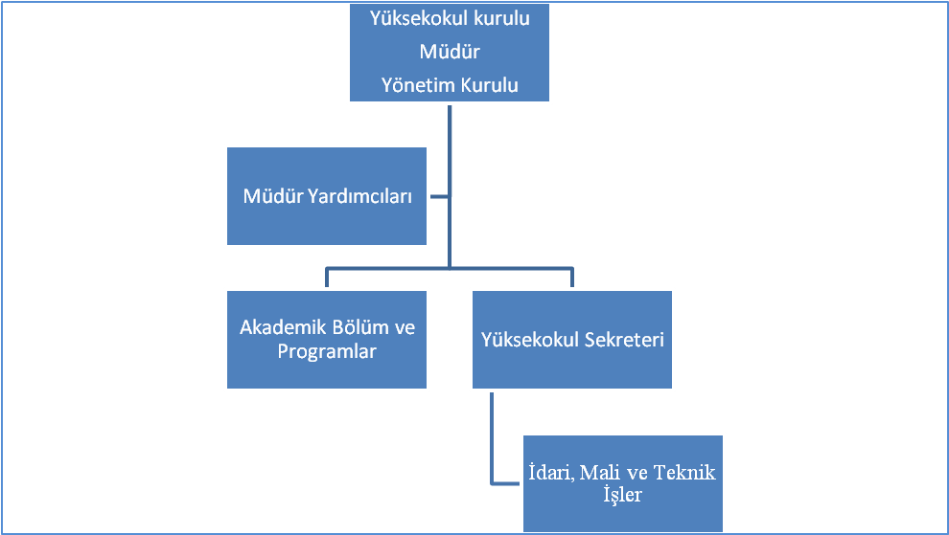

Meslek Yüksekokulu idari yapısı Yüksekokul üst yöneticisi olan Yüksekokul müdürü sorumluluğunda gerçekleştirilmektedir 31.05.2023 tarihinde Müdürlük görevine vekaleten atanan Dr.Öğr.Üyesi Aşkın TEKİN 2547 sayılı Yükseköğretim Kanunu çerçevesinde yetki ve sorumluluklarını gerçekleştirmektedir. Yüksekokul yönetim sorumluluklarının gerçekleştirilmesinde yüksekokul müdürüne yardımcı olmak üzere 2 (İki) müdür yardımcısı görev yapmaktadır 06.10.2023 tarihinden itibaren Yüksekokul idari işlerden sorumlu Müdür Yardımcısı Öğr. Gör. Hakan ŞENTÜRK; 06.06.2023 tarihinden itibaren Yüksekokul Akademik Faaliyetlerden sorumlu Müdür Yardımcısı Dr. Öğr. Üyesi Selda PALABIYIK yüksekokul bünyesinde akademik ve idari iş ve işlemlere yönelik sorumlulukların gerçekleştirilmesinde yüksekokul müdürüne yardım sorumluluğunu üstlenmektedir. Müdür Yardımcıların görev tanımlarına ilişkin bilgilendirme Birim web sitesinde tüm paydaşların dikkatine sunulmaktadır.
ŞSHMYO yönetim faaliyetlerinin gerçekleştirilmesinde ve yönetim kurulu kararlarının alınmasında aşağıda bilgisi yer alan kurul üyeleri sorumluluk üstlenmektedir.
ŞSHMYO Yüksekokul Yönetim Kurulu
Görev | Unvan | Adı-Soyadı
Müdür V. (Başkan) | Dr.Öğr.Üyesi | Aşkın TEKİN
Müdür Yardımcısı (Üye) | Dr. Öğr.Üyesi | Selda PALABIYIK
Müdür Yardımcısı (Üye) | Öğr. Gör. | Hakan ŞENTÜRK
Üye | Prof.Dr. | Cengiz MUTLU
Üye | Prof.Dr. | Tamer AKKAN
Üye | Prof.Dr. | Tayfun ARSLAN
Raportör | Yüksekokul Sekreteri | Ünal ŞENTÜRK
ŞSHMYO bünyesinde iş ve işlemlerin bölüm ve program temelli çalışmaların sürdürülmesinde aşağıda bilgisi yer alan kurul üyeleri sorumluluk üstlenmektedir.
ŞSHMYO Yüksekokul Kurulu Görev Tanımlaması ve Görevliler
Görev | Görevli
Yüksekokul Müdürü | Dr. Öğr. Üyesi Aşkın TEKİN
Yüksekokul Müdür Yardımcısı | Dr. Öğr. Üyesi Selda PALABIYIK
Yüksekokul Müdür Yardımcısı | Öğr. Gör. Hakan ŞENTÜRK
İstatistik Bölüm Başkanı | Dr. Öğr. Üyesi Aşkın TEKİN
Tıbbi Hizmetler ve Teknikler Bölüm Başkanı | Dr. Öğr. Üyesi Selda PALABIYIK
Yüksekokul Sekreteri | Ünal ŞENTÜRK

3- Teknoloji ve Bilişim Altyapısı
3.1- Bilişim Kaynakları
(Bu bölümde biriminiz bilişim kaynaklarına (yazılım ve bilgisayarlarına) ilişkin veriler aşağıda yer alan tabloda sunulması gerekmektedir).
Tablo 13: Bilgisayarlar
Cinsi | Öğrenci (Adet) | Akademik Personel  (Adet) | İdari Personel  (Adet) | Toplam
Masa Üstü Bilgisayarlar | 0 | 10 | 9 | 19
Taşınabilir Bilgisayarlar | 0 | 2 | 3 | 5
Toplam | 0 | 14 | 10 | 24
Bu tablo, Tüm Birimler tarafından doldurulacaktır. Bilgi İşlem Daire Başkanlığı tarafından üniversite geneli esas alınarak dolduracaktır.
ŞSHMYO taşınır malzeme bilgisi T.C. Muhasebat Genel Müdürlüğü Birim “Ürün Miktarları Raporu” dikkate alınarak hazırlanan Tablo 16’da ŞSHMYO mevcut bilgisayar bilgisi yer almaktadır. Yüksekokul bünyesinde toplam on dokuz (19) masaüstü bilgisayar, beş (5) taşınabilir bilgisayar eğitim-öğretim ve idari faaliyetlerin gerçekleştirilmesinde kullanılmaktadır.

3.2. Kütüphane Kaynakları
Tablo 14: Kütüphane Kaynaklarının Dağılımı
 |  | Merkez Kütüphane | Birim Kütüphane
Koleksiyon Türü |  | 2025 yılı koleksiyon sayısı | 2025 yılı koleksiyon sayısı
Basılı Kitap | Satın Alınan |  | 2750
Basılı Kitap | Bağış
e-Kitap | Satın Alınan
e-Kitap | Abonelik
e-Kitap | Bağış
Basılı Dergi | Satın Alınan (Abonelik)
Basılı Dergi | Bağış
e-dergi | Satın Alınan (Abonelik)
e-dergi | Bağış
Tez | Basılı
Tez | Elektronik(Abone)
Görsel İşitsel Kaynak | DVD
Görsel İşitsel Kaynak | Görme Engelli Koleksiyonu
El Yazması Eser
Basılı Nadir Eser
Dijital Taranmış Kaynak
Veritabanı Sayısı | Abonelik
Veritabanı Sayısı | Bağış
Veritabanı Sayısı | EKUAL
Veritabanı Sayısı | Toplam
Bu tablo Tüm Akademik Birimler ve Kütüphane ve Dokümantasyon Daire Başkanlığı tarafından doldurulacaktır.
ŞSHMYO kapsamında bir kütüphane bulunmaktadır. Kütüphane kapsamında 275 basılı kaynak açık erişim sağlanabilecek durumdadır. Bunun dışında dijital kaynak taraması yapılabilmesi için kütüphane içerisinde bilgisayar bulunmaktadır. Kütüphanede dijital olarak taranmış, elektronik olarak kullanıma açık, e-kitap veya e-dergi niteliğinde kaynak bulunmamaktadır.
Birim Kütüphanesinde yer alan kaynaklara açık erişim imkânın yerleşkede eğitim alan tüm öğrenciler için mümkündür. Birim kütüphane personeli sorumluluğunda hafta içi çalışma saatlerinde açık olan kütüphanede öğrenciler, bireysel ve grup çalışması yapmak üzere bulunmaktadır.
Bilgisayar ve internet altyapısından faydalanılarak üniversite kütüphanesi veri tabanında yer alan dijital kaynakların taraması yapılabilmektedir. Birim kütüphanesine üye olan akademik, idari personel ve öğrenci bulunmamaktadır. 2025-2025 Akademik yılı güz dönemi eğitim faaliyetleri kapsamında kütüphane faaliyetleri kısmi zamanlı çalışan öğrenciler ve kütüphane sorumlusu personel aracılığıyla sürdürülmektedir.
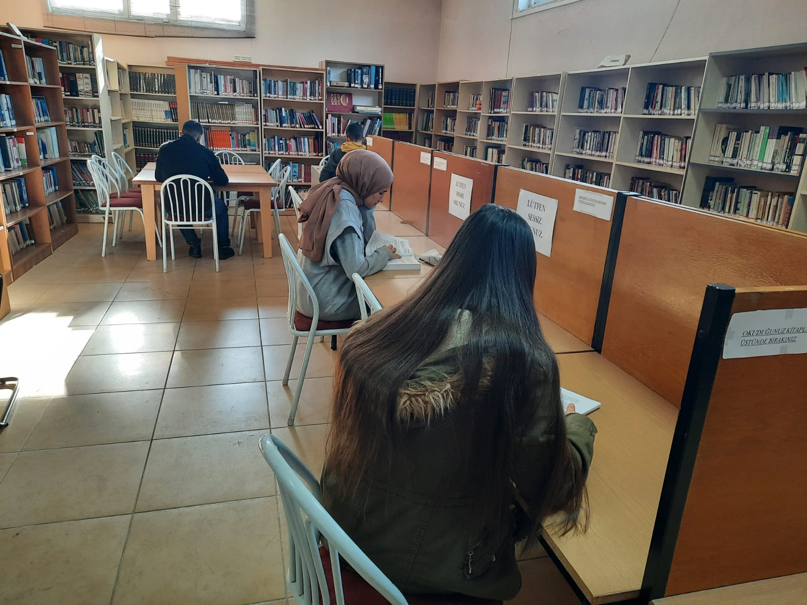
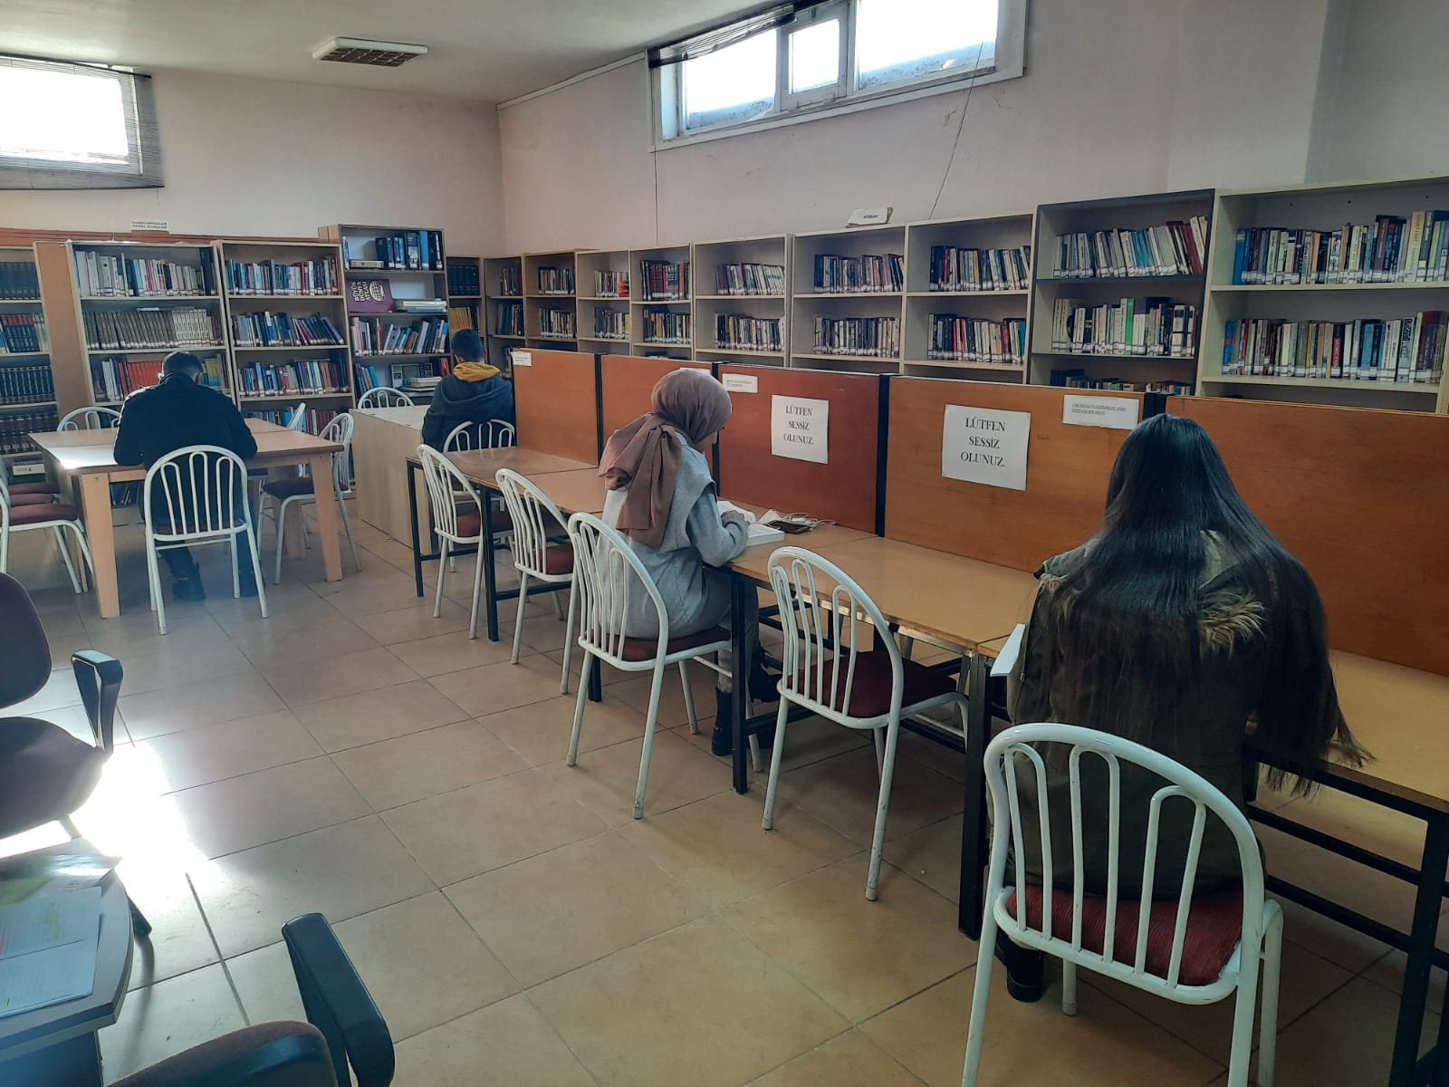

4- İnsan Kaynakları
(Biriminin faaliyet dönemi sonunda mevcut insan kaynakları, istihdam şekli, hizmet sınıfları, kadro unvanları, bilgilerine yer verilir ve tablo ayrı ayrı değerlendirilir).
Tablo 15: Toplam Personel Dağılımı
ŞSHMYO |  |  | Kadrolu Personel |  |  |  |  |  |  |  | 4-d Sürekli İşçiler
 |  |  | Akademik Personel |  | İdari Personel |  | Geçici İşçi |  | Sözleşmeli Personel |  | Güvenlik Hizmetleri |  | Temizlik Hizmetleri |  | Diğer Hizmetler |  |  | Genel Toplam
 |  |  | Sayı | Dağılım  % | Sayı | Dağılım  % | Sayı | Dağılım  % | Sayı | Dağılım  % | Sayı | Dağılım  % | Sayı | Dağılım  % | Sayı | Dağılım  % |  | Sayı | Dağılım  %
Personel Sayısı | Kadın | 2023 | 2 | %28,57 | 1 | %16,66 |  |  |  |  |  |  | 1 | %50 |  |  |  | 4 | %26,66
Personel Sayısı | Kadın | 2024 | 2 | %28,57 | 1 | %16,66 |  |  |  |  |  |  | 1 | %50 |  |  |  | 4 | %26,66
Personel Sayısı | Kadın | 2025 | 2 | %40 | 1 | %14,28 |  |  |  |  |  |  | 1 | %50 |  |  |  | 4 | %30,76
Personel Sayısı | Erkek | 2023 | 5 | %71,43 | 5 | %83,34 |  |  |  |  |  |  | 1 | %50 |  |  |  | 10 | %73,33
Personel Sayısı | Erkek | 2024 | 5 | %71,43 | 5 | %83,34 |  |  |  |  |  |  | 1 | %50 |  |  |  | 10 | %73,33
Personel Sayısı | Erkek | 2025 | 3 | %60 | 6 | %85,72 |  |  |  |  |  |  | 1 | %50 |  |  |  | 9 | %69,23
Personel Sayısı | Toplam | 2023 | 7 | %100 | 6 | %100 |  |  |  |  |  |  | 2 | %100 |  |  |  |  | %100
Personel Sayısı | Toplam | 2024 | 7 | %100 | 6 | %100 |  |  |  |  |  |  | 2 | %100 |  |  |  |  | %100
Personel Sayısı | Toplam | 2025 | 5 | %100 | 7 | %100 |  |  |  |  |  |  | 2 | %100 |  |  |  |  | %100

Bu tablo, Tüm birimler tarafından kendi birimi esas alınarak doldurulacaktır.
Tablo 16: Yönetici Personel Dağılımı Tablosu
Yönetici Kadrosu | Kadın |  |  | Erkek |  |  | 2025 Yılı
Yönetici Kadrosu | 2023 | 2024 | 2025 | 2023 | 2024 | 2025 | TOPLAM
Yüksekokul Müdürü |  |  |  | 1 | 1 | 1 | 1
Yüksekokul Müdür Yardımcısı | 1 | 1 | 1 | 1 | 1 | 1 | 2
Yüksekokul Sekreteri |  |  |  | 1 | 1 | 1 | 1
Şef | 1 | 1 | 1 | 1 | 1 | 1 | 2
Toplam | 0 | 2 | 2 | 4 | 4 | 4 | 6
2025 Yılı Kadın Yönetici Oranı (%) |  |  |  |  |  |  | 33,33
2025 Yılı Erkek Yönetici Oranı (%) |  |  |  |  |  |  | 66,67
Bu tablo, tüm birimler tarafından kendi birimleri esas alınarak doldurulacaktır. Biriminde hizmeti bulunmayan unvan satırları silinecektir.

4.1- Akademik ve İdari Personel
Tablo 17: Akademik/İdari Personelin Dağılımı
Hizmet Sınıflandırması |  | 2025 Yılı |  | Yıllara Göre Akademik Personel Sayıları |  |  | Artış Oranı  %  (Bir önceki yıla göre artış oranı) | Personel Dağılım Oranı %  (Toplam personelin yüzde kaçı Prof./Doç. vb)
 |  | Kadın | Erkek | 2023 | 2024 | 2025 | Artış Oranı  %  (Bir önceki yıla göre artış oranı)
Öğretim Üyesi | Profesör
Öğretim Üyesi | Doçent
Öğretim Üyesi | Doktor Öğretim Üyesi | 1 | 1 | 1 | 1 | 2 | 100 | 18,18
Araştırma Görevlisi
Öğretim Görevlisi |  | 1 | 3 | 6 | 6 | 3 | 0 | 27,27
Yüksekokul Sekreteri |  |  | 1 | 1 | 1 | 1 | 0 | 9,1
Şef |  | 1 | 1 | 2 | 2 | 2 | 0 | 18,18
Bilgisayar İşletmeni |  |  | 2 | 2 | 2 | 2 | 0 | 18,18
Hizmetli |  |  | 1 |  |  | 1 | 100 | 9,1
Toplam |  | 2 | 4 |  | 7 | 11 | 200 | 100
Bu tablo Tüm Birimler tarafından doldurulacaktır. Birimlerimiz, kendi birimlerinde yer almayan unvanları silecekler, tabloda yer almayan unvanları ise ilave edeceklerdir.
2025 yılı itibariyle ŞSHMYO bünyesinde kadrolu toplam 5 akademik personel eğitim-öğretim hizmetlerinin gerçekleştirilmesinden sorumludur. Dr. Öğr. Üyesi Unvanıyla 2 (İki), Öğretim Görevlisi unvanıyla 3 (Üç) akademik personel bulunmaktadır.
Yüksekokulumuzda İdari Personel kadrosunda 1 (Bir) Yüksekokul Sekreteri, 2 (Şef) 2 (İki) Bilgisayar İşlemeni ve 1 (Bir) Hizmetli olmak üzere 6 Personel Bulunmaktadır.

5- Sunulan Hizmetler
5.1- Eğitim Hizmetleri
Tablo 18: Akademik Birim ve Program Bilgileri
Akademik Birimler |  | Akademik Birim Sayısı | Program Sayısı | Öğrenci Sayısı
 |  | Akademik Birim Sayısı | Program Sayısı | Kadın | Erkek | Toplam
Fakülte | Program
Fakülte | Çift Anadal
Fakülte | Yan Dal
Enstitü | Yüksek Lisans
Enstitü | Doktora
Enstitü | Lisansa Bağlı Doktora
Konservatuvar | Bölüm
Konservatuvar | Program
Konservatuvar | Çift Anadal
Konservatuvar | Yan Dal
Yüksekokul | Program
Yüksekokul | Çift Anadal
Yüksekokul | Yan Dal
Meslek Yüksekokulu | Bölüm | 2
Meslek Yüksekokulu | Program |  | 2 | 191 | 114 | 305
Toplam
Bu tablo Tüm Akademik birimler tarafından doldurulacaktır.
5.1.1- Öğrenci Sayısı
Tablo 19: Öğrenci Sayıları (Okul Bazlı)
GİRESUN ÜNİVERSİTESİ | Normal Öğretim Öğrenci Sayısı |  |  |  | İkinci Öğretim Öğrenci Sayısı |  |  |  | Toplam Öğrenci Sayısı
GİRESUN ÜNİVERSİTESİ | T.C Uyruklu Öğrenci |  | Uluslararası Öğrenci |  | T.C Uyruklu Öğrenci |  | Uluslararası Öğrenci
FAKÜLTE/ENSTİTÜ/MYO | Kız | Erkek | Kız | Erkek | Kız | Erkek | Kız | Erkek | Kız | Erkek | Toplam
ŞSHMYO | 191 | 114 |  |  |  |  |  |  | 191 | 114 | 305
GENEL TOPLAM | 191 | 114 |  |  |  |  |  |  | 191 | 114 | 305
Bu tablo Tüm Akademik birimler tarafından doldurulacaktır.
5.1.2- Öğrenci Kontenjanları ve Doluluk Oranı
Tablo 20: Öğrenci Kontenjanları ve Doluluk Oranı (Ek kontenjanlar dahil)
Fakülte/Yüksekokul/MYO | Lisans/Önlisans Yerleştirme Sınavı Kontenjanı | Lisans/Önlisans Yerleştirme Sınavı Sonucu Yerleşen | Boş Kalan | Doluluk Oranı (%)
Şebinkarahisar SHMYO | 89 | 89 | 0 | %100
Toplam
Bu tablo Tüm Akademik Birimler tarafından bölüm ve program bazlı doldurulacaktır.
5.1.3-Yatay Geçişle Üniversitemize Gelen Öğrencilerin Sayıları
Tablo 21: Yatay ve Dikey Geçiş ile Üniversitemize Gelen Öğrenci Sayısı
T.C.
GİRESUN ÜNİVERSİTESİ REKTÖRLÜĞÜ
KURUMLARARASI ve BİRİMLERARASI GEÇİŞ TAKİP FORMU*
Merkezi Yerleştirme Puanına Göre
SN | Yerleştirme Yapılan Fakülte/Yüksekokul/MYO Adı | Bölüm/Program Adı | Kontenjan  Sayısı | Tercih Yapan Öğrenci Sayısı | Asil Olarak  Yerleştirilen  Öğrenci Sayısı | Yedek Olarak Yerleştirilen  Öğrenci Sayısı
1 | ŞSHMYO | Tıbbi Hizmetler ve Teknikler Bölümü | 0 | 0 | 0 | 0
2 | ŞSHMYO | İstatistik | 0 | 0 | 0 | 0
3
Ara Toplam |  |  | 0 | 0 | 0 | 0
Not Ortalamasına Göre
SN | Yerleştirme Yapılan Fakülte/Yüksekokul/MYO Adı | Bölüm/Program Adı | Kontenjan  Sayısı | Tercih Yapan Öğrenci Sayısı | Asil Olarak  Yerleştirilen  Öğrenci Sayısı | Yedek Olarak Yerleştirilen  Öğrenci Sayısı
1 | ŞSHMYO | Tıbbi Hizmetler ve Teknikler Bölümü | 9 | 9 | 1 | 0
2 | ŞSHMYO | İstatistik | 0 | 0 | 0 | 0
3
Ara Toplam |  |  | 9 | 9 | 1 | 0
DGS Sonuçlarına Göre
SN | Yerleştirme Yapılan Fakülte/Yüksekokul/MYO Adı | Bölüm/Program Adı | Kontenjan  Sayısı | Tercih Yapan Öğrenci Sayısı | Asil Olarak  Yerleştirilen  Öğrenci Sayısı | Yedek Olarak Yerleştirilen  Öğrenci Sayısı
1
2
3
Ara Toplam |  |  | 0 | 0 | 0 | 0
Genel Toplam |  |  | 9 | 9 | 1 | 0
Tüm Akademik birimler tarafından doldurulacaktır.

5.1.4- Öğrencilere İlişkin Veriler
Tablo 22: Birim Bazlı Öğretim Elemanı/Öğrenci/Mezun Sayılarına İlişkin Veriler
Birim/Bölüm | Öğretim  Elamanı  Sayısı  (a) | Öğrenci  Sayısı (b) | Mezun Sayısı (c) | Öğrenci sayısının Öğretim elemanı Sayısına Oranı  b/a | Mezun Öğrenci Sayısının öğrenci Sayısına Oranı  c/b
ŞSHMYO/Tıbbi Veri İşleme Teknikerliği | 5 | 305 | 110 | 61 | 0,36
Toplam
Bu tablo Akademik Birimler tarafından doldurulacaktır.

5.2 Araştırma Geliştirme Hizmetleri
Akademik Birimde yapılan Araştırma/Geliştirme hizmetleri hakkında açıklayıcı bilgiler verilecektir.

Bilimsel Yayınlar ve Akademik Etkinlikler
- Makaleler: Akademik Personellerimizden:
Dr. Öğr. Üyesi Selda PALABIYIK’ın 2025 Yılı içerisinde konusu Hidrobiyoloji olan 3 adet makale çalışması bulunmaktadır.
Öğr. Gör. Hakan ŞENTÜRK’ün 2025 Yılı içerisinde konusu Optimizing CPR performance: the role of body composition and ergonomic positioning - BMC Emergency Medicine olan 1 adet makale çalışması bulunmaktadır.

5.3 Toplumsal Katkı Hizmetleri
............................................................ ..................................... ....................................... .........................................
Toplumsal Katkı hizmetleri hakkında açıklayıcı bilgiler verilecektir.
Topluma Yönelik Eğitimler ve Etkinlikler başlığı altında yer vermesi gereken konular şunları örnek olarak verebilirsiniz.
- Halk Eğitimleri: Halkın genel bilgi düzeyini artırmaya yönelik seminerler, konferanslar, paneller ve atölye çalışmaları.
- Sertifika ve Sürekli Eğitim Programları: Toplumun farklı kesimlerinin mesleki gelişimine katkı sağlayan kurslar ve sertifika programları.
- Öğrenci Projeleri: Öğrencilerin sosyal sorumluluk kapsamında yürüttüğü ve toplumun belirli ihtiyaçlarına çözüm sunan projeler.
Danışmanlık ve Bilgi Paylaşımı
- Uzman Danışmanlığı: Kamu kurum ve kuruluşları, sivil toplum örgütleri veya özel sektör firmalarına sunulan uzmanlık danışmanlığı hizmetleri.
- Komisyon ve Kurul Üyelikleri: Akademisyenlerin kamu kurumlarında veya sektörel kurullarda görev alarak uzmanlıklarını toplumsal faydaya dönüştürmesi.
- Bilgi Paylaşımı: Üniversitenin veya birimin internet sitesi, sosyal medya hesapları veya yayımladığı raporlar aracılığıyla kamuoyunu aydınlatma faaliyetleri.
Toplumsal Sorumluluk Projeleri
- Çevre ve Sürdürülebilirlik: Çevre bilincini artırmaya, doğal kaynakları korumaya ve sürdürülebilir bir yaşamı teşvik etmeye yönelik projeler.
- Sağlık ve Sosyal Destek: Toplum sağlığını geliştirmeye, dezavantajlı gruplara destek olmaya ve sosyal uyumu güçlendirmeye yönelik projeler.
- Kültürel ve Sanatsal Faaliyetler: Toplumun kültürel ve sanatsal gelişimine katkı sağlayan sergiler, konserler, festivaller ve performanslar.
Ortaklıklar ve İş birlikleri
- Sektör İş birlikleri: Sanayi, hizmet veya tarım sektörleriyle yapılan ortak projeler, eğitimler ve staj imkanları.
- STK'larla Ortaklıklar: Sivil toplum kuruluşları ve gönüllü derneklerle iş birliği yaparak toplumsal sorunlara çözüm arayışları.
- Uluslararası Ortaklıklar: Yurt dışındaki kurumlarla yürütülen ve toplumsal fayda sağlayan uluslararası projeler.

5.4 Sağlık Hizmetleri
Sağlık alanında faaliyet gösteren akademik birimlerimiz ve Sağlık, Kültür ve Spor Daire Başkanlığı tarafından yapılan hizmetlerin metin olarak girilmesi gerekmektedir.

5.5 İdari Hizmetler
Birimi tarafından yürütülen idari hizmetler hakkında açıklayıcı bilgiler verilecektir.
Personel Yönetimi ve Gelişimi
- İnsan Kaynakları: Tablo 15 ve 16’da belirtildiği üzere Yüksekokulumuzda;
Akademik Personel Kadrosu, Dr. Öğretim Üyesi unvanlı 2 kişi, Öğretim Görevlisi 3 kişi olma üzere 5 kişiden oluşmaktadır.
İdari Personel Kadrosu, Yüksekokul Sekreteri 1 kişi, Şef 2 kişi, Bilgisayar İşletmeni 2 kişi, Hizmetli kadrosu 1 kişi ve Sürekli İşçi kadrosunda 2 kişi olma üzere 8 kişiden oluşmaktadır.
- Eğitimler: Yüksekokulumuz Akademik ve İdari Personelleri 2025 yılı içerisinde
Dijital Bağımlılık Eğitimi
Kamu Kurumlarında Yazışma Kuralları
Kırım Kongo Kanamalı ve Bulaşıcı Hastalıklar Eğitimlerine katılmıştır.
- Performans Değerlendirmesi: Personel performansını artırmaya yönelik Üniversitemiz ‘’Ödül Yönergesi’’ gözetilmektedir.
- Fiziksel Kaynaklar ve Altyapı
- Bakım ve Onarım: Birimin fiziki altyapı çalışmaları sürekli devam etmekte olup;
2025 Yılında Yüksekokulumuzda Öğrencilerimizin Eğitim ve Öğretiminde kullanılmak üzere 1. Katta D-153 nolu derslik dönüştürülerek simülasyon odası yapılmıştır.
- Öğrenci İşleri ve Hizmetleri
- Kayıt ve Kabul: Tablo 20’de belirtildiği üzere Yüksekokulumuza 2025 Yılı içerisinde ek kontenjanlar dahil 89 kişi kayıt yaptırmıştır.
- Danışmanlık Hizmetleri: Öğrencilerimize, Danışman hocaları tarafından danışmanlık hizmeti sağlanmaktadır.
- Öğrenci Memnuniyeti: Memnuniyet anketleri Üniversitemiz genelinde uygulanmakta olup Yüksekokulumuzda henüz anket çalışması yapılmamıştır.
Kalite ve Akreditasyon Süreçleri
- Kalite Güvence Sistemi: Yüksekokulumuz iç kalite güvence sistemi ile ilgi çalışmalar devam etmektedir.
- Akreditasyon: 17.12.2025 tarihinde Üniversitemiz genelinde düzenlenen Program Akreditasyon Toplantısına katılım sağlamış olup çalışmalar devam etmektedir.
- Sürekli İyileştirme: Yüksekokulumuzda sürekli iyileştirme çalışmaları ile ilgili toplantılar yapılmaktadır.

5.4- Diğer Hizmetler
Birim tarafından 2025 yılında görev alanına giren faaliyetler dışında yapmış olduğu çalışmalar ve yukarıda tanımlanamayan faaliyetler bu bölümde yer alacaktır.

Tablo 23: Hizmet, Bilim-Sanat, Teşvik ve Başarı Ödülleri Alan Kişi Sayısı
Ödül türü | 2025
Bilim Teşvik Ödülü | 0
Eğitime Katkı Ödülü | 0
Topluma Hizmet Ödülü | 0
……
Toplam Ödül | 0
Bu tablo Akademik Birimler tarafından doldurulacaktır.

Tablo 24: Yürürlükte Olan Kamu, Özel ve STK Kurum ve Kuruluşlar ile Yapılan İşbirliği Protokolleri
S.N. | İş Birliği Yapılan Kurum-Kuruluş Adı | Anlaşmanın İçeriği/Konusu | İmzalanma Tarihi | Yürürlük süresi  (Bitiş Tarihi)
1 |  | Herhangi bir protokol bulunmamaktadır.
2
3
…
Bu tablo Tüm Birimler tarafından doldurulacaktır.

Tablo 25: 2025 Yılında Yapılan Toplumsal Sorumluluk Projeleri ve Faaliyetleri (Alt Birimler Dahil)
Proje Adı | Yürüten Birim | Faaliyete Katılan Akademik Personel Sayısı | Faaliyete Katılan Öğrenci Sayısı
0 | 0 | 0 | 0
0 | 0 | 0 | 0
Bu tablo Tüm Birimler tarafından doldurulacaktır.
Tablo 26: 2025 Yılı Sertifika ve Hizmet içi Eğitim Programları
Programı Düzenleyen Birim Adı | Program Adı | Program Toplam Saati | Katılımcı Sayısı
Programı Düzenleyen Birim Adı | Program Adı | Program Toplam Saati | Kurum İçi | Kurum Dışı | Toplam
Öğr. Gör. Zafer SAK | Temel İş Sağlığı ve Güvenliği Eğitimi | 4 | 11 | 0 | 11
İdari ve Mali İşler Daire Başkanlığı | 4734 Sayılı Kamu İhale Kanunu(22/d maddesi Doğrudan Temin İşlemleri) | 4 | 3 | 0 | 3
Strateji Geliştirme Daire Başkanlığı – Muhasebe Yetkilisi Zafer Şenol Oksal | 6245 Sayılı Harcırah Kanunu Taşınır Kayıt İş ve İşlemleri/Tahakkuk Satın Alma –Maaş İşlemleri Ek Ders ve Maaş İşlemleri | 8 | 2 | 0 | 2
Kamu Görevlileri Etik Kurulu | Kamu Etiği ve Kamu Görevlileri Etik Davranış İlkeleri | 2 | 11 | 0 | 11
Giresun Üniversitesi Sağlık, Kültür ve Spor Daire Başkanlığı | Dijital Bağımlılık Eğitimi | 4 | 2 | 0 | 2
Şebinkarahisar Belediye Başkanlığı | Kamu Kurumlarında Yazışma Kuralları | 4 | 1 | 0 | 1
Şebinkarahisar Toplum Sağlığı Merkezi ve Şebinkarahisar Sağlık Hizmetleri MYO | Kırım Kongo Kanamalı ve Bulaşıcı Hastalıklar Eğitimi | 4 | 11 | 0 | 11
Bu tablo Tüm Birimler tarafından doldurulacaktır.
Tablo 27: Eğiticilerin Eğitimi Programı
Düzenleyen Birim Adı | Program Adı | Eğitim Alan Öğretim Elemanı
Düzenleyen Birim Adı | Program Adı | Kurum İçi  Eğitim Alan Personel Sayısı | Kurum Dışı  Eğitim Alan Personel Sayısı | Toplam
0 | 0 | 0 | 0 | 0
0 | 0 | 0 | 0 | 0
0 | 0 | 0 | 0 | 0
Bu tablo Tüm Birimler tarafından doldurulacaktır.

6. Yönetim ve İç Kontrol Sistemi
Yüksekokulumuzda Atama, Satın Alma veya tüm idari ve Mali konularda Kanun ve Yönetmeliklerde belirtilen süreçler takip edilmektedir.
Örnek olarak; Satın alma konusunda öncelikle ihtiyaç tespiti yapılır, bütçe kontrolü yapıldıktan sonra satın alma süreci başlatılmaktadır. Süreç boyunca evrakların eksiksiz hazırlanması ve ödeme işlemlerinde gerekli kontroller yapıldıktan sonra sonlandırılması sağlanmaktadır.

D- Diğer Hususlar
(Bu başlık altında, yukarıdaki başlıklarda yer almayan ancak birimin açıklanmasını gerekli gördüğü diğer konular özet olarak belirtilir.)

      - Diğer Faaliyet ve Proje Bilgileri
Bu başlık altında, faaliyet raporunun ilişkin olduğu yıl içerisinde yürütülen faaliyet ve projeler ile bunların sonuçlarına ilişkin detaylı açıklamalara yer verilecektir.
5.1. Diğer Faaliyet Bilgileri
5.1.1. Ulusal ve Uluslararası Bilimsel Toplantılar
Tablo 28: Faaliyet Bilgileri Tablosu
Faaliyet Türü | Sayısı
Sempozyum ve Kongre | 2
Konferans
Panel
Seminer
Açık Oturum
Söyleşi
Tiyatro
Konser
Sergi
İmza Günü
Turnuva | 1
Teknik Gezi
Eğitim Semineri | 2
Eğlence/Şenlik Türü Etkinlik | 1
Akademik Kurul
Kariyer Günü
Kitap Yazarlığı
TV Programı
Bu tablo Tüm Birimler tarafından doldurulacaktır.

ŞSHMYO Bünyesinde 2025 yılı içinde;
- 1 adet Mezuniyet Töreni etkinliği,
- Şebinkarahisar İl Emniyet Müdürlüğü tarafından ‘’Gençlik ve Güvenli Gelecek’’ adlı konferans düzenlenmiştir.
- Kalite Birimimiz tarafından Kariyer Planlaması Semineri
- Gazi Üniversitesi Sağlık Bilimleri Fakültesi ev sahipliğinde 20 üniversiteden 32 ekibin katılımı ile gerçekleştirilen 10. Ulusal Tralli Travma Rallisi’nde Meslek Yüksekokulumuz İlk ve Acil Yardım Programı öğrencileri iki ekip halinde katılmıştır. Genel klasmanda aldıkları ödüllerle üçüncülük ödülünü Üniversitemize ve Meslek Yüksekokulumuza kazandırmışlardır. Öğrencilerimiz toplamda 1 kupa ve 12 madalya ile birimimizi gururlandırmıştır. 12 madalyanın 4 tanesi triyaj etabında, 4 tanesi tanı koyma etabında ve 4 tanesi de dar alan etabında kazanılmıştır.

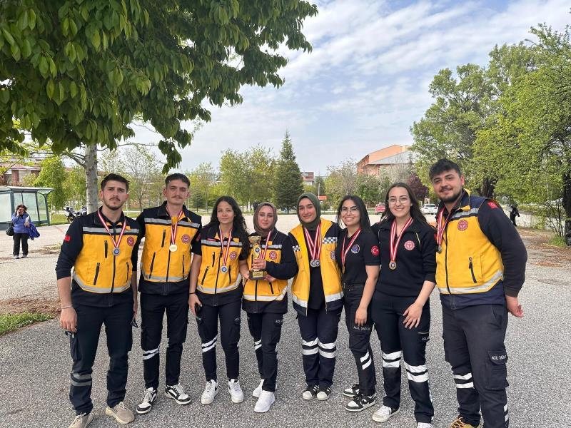
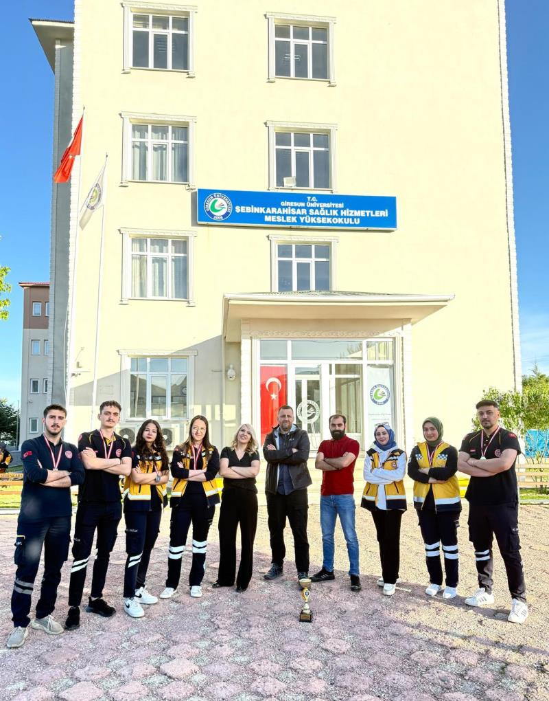
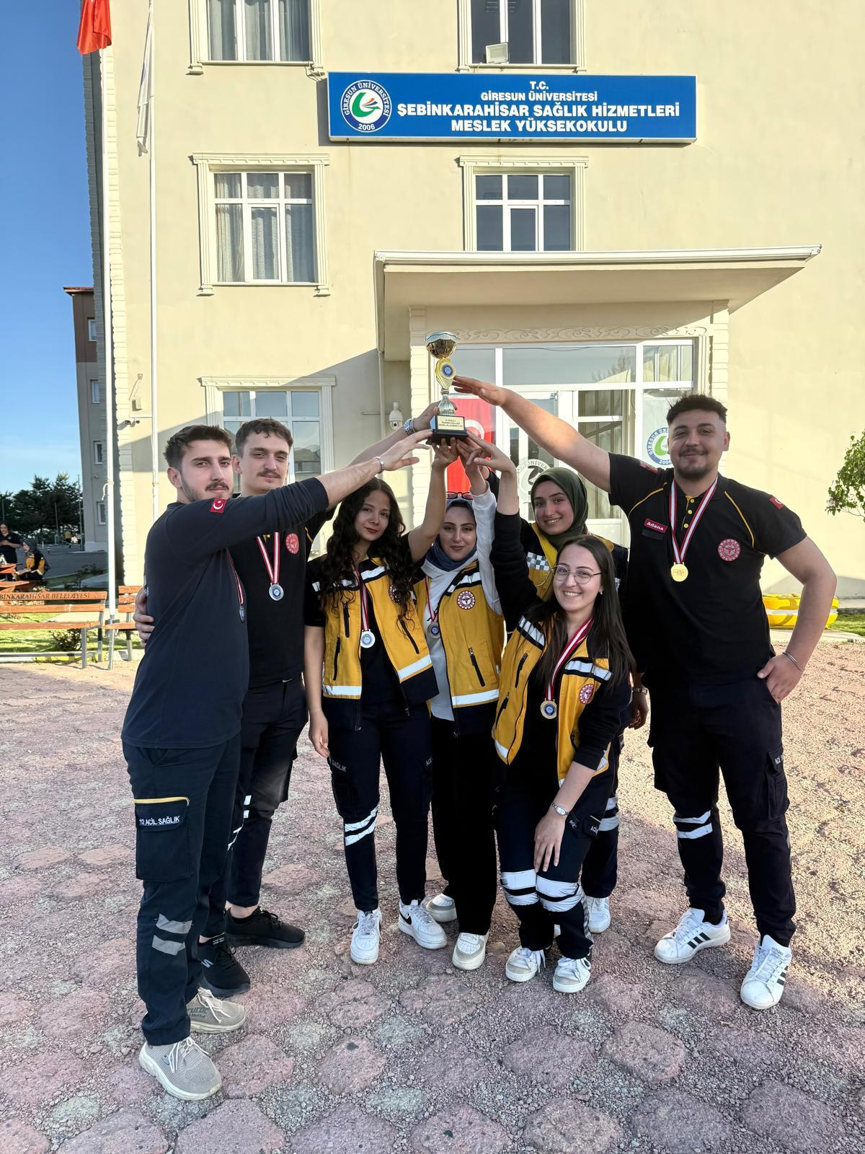
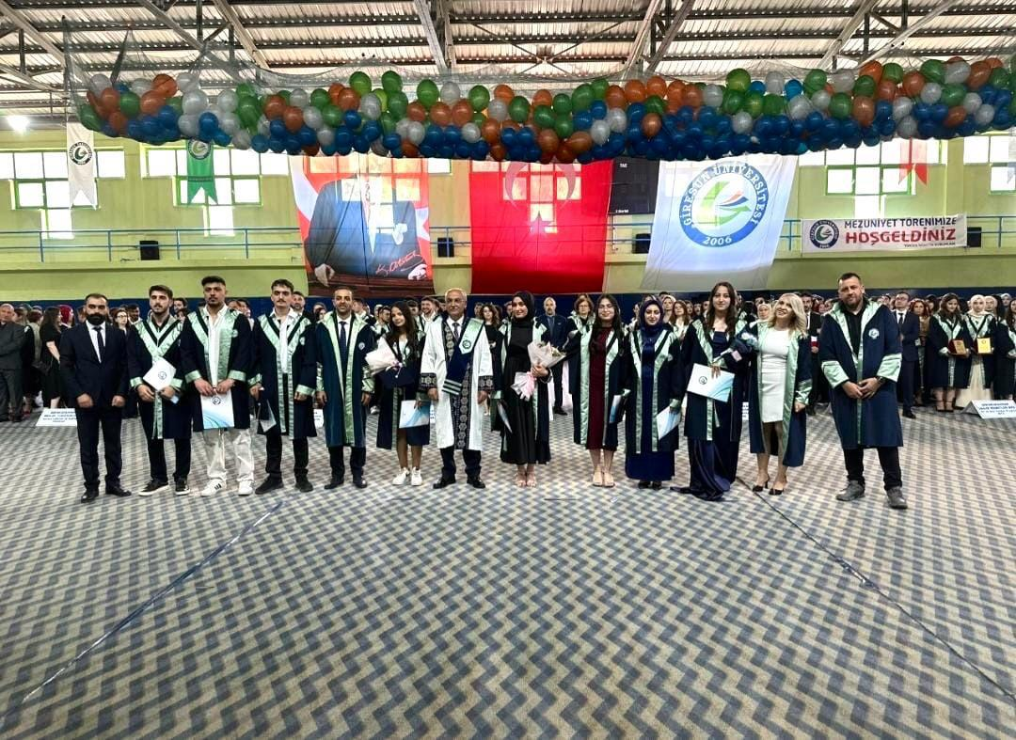

2025 yılı içerisinde Kızılay yerleşkemizde 2 defa kan bağışı etkinliği düzenlemiştir. Meslek Yüksekokulumuz öğrencileri, akademik ve idari personellerimiz katılım sağlamıştır.

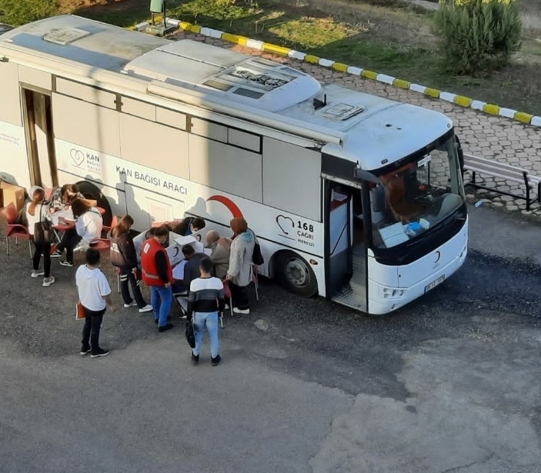

5.1.4. Spor Faaliyetleri
Tablo 29: Sporcu Bilgileri
Açıklamalar | Katılım Sağlanan  Spor Dalı Sayısı | Müsabakalara Katılan Sporcu Sayısı | Kazanılan Madalya Sayısı
Öğrenci
Milli Sporcu Öğrenci
Personel
Toplam
Bu tablo Tüm Birimler tarafından doldurulacaktır.

II- AMAÇ ve HEDEFLER
Bu bölümde, birimin stratejik amaç ve hedeflerine, faaliyet yılı önceliklerine ve izlenen temel ilke ve politikalarına yer verilir.
- Temel Politika ve Öncelikler
Esas alınacak politika belgeleri birimin faaliyet alanı ve içinde bulunduğu sektöre göre değişmektedir. Ancak örnek olması açısından aşağıdaki politika belgeleri sayılabilir.
—Yükseköğretim Kurulu Başkanlığı Tarafından belirlenen politika ve öncelikler,
—Kalkınma Planları ve Yılı Programı,
—Orta Vadeli Program,

- İdarenin Stratejik Planında Yer Alan Amaç ve Hedefler
Tablo 30: Giresun Üniversitesi 2025-2029 Stratejik Plan Amaç ve Hedefleri Tablosu
AMAÇLAR | HEDEFLER
A1. Kurumsal Kapasiteyi Geliştirmek | H1.1 Katılımcı liderlik anlayışıyla kurum kültürüne katkı sağlayacak faaliyetlerin artırılması  H1.2 Kurumun öğrenen örgüt ve dönüşüm kapasitesinin artırılması  H1.3 Kurumun iç ve dış kalite güvencesi mekanizmalarının geliştirilmesi  H1.4 Kurumun uluslararasılaşma alanındaki etkinliğinin artırılması
A2. Eğitim ve Öğretim Faaliyetlerinin Kalitesini Artırmak | H2.1 Öğrencilerin beceri alanlarına göre çok yönlü geliştirilmesi  H2.2 Öğretim elemanlarının yetkinliklerinin artırılması  H2.3 Rehberlik, psikolojik danışmanlık ve kariyer hizmetlerine ilişkin planlama ve uygulamaların artırılması  H2.4 Programların tasarımı ve uygulama süreçlerinin etkinliğinin artırılması  H2.5 Eğitim ve öğretime ilişkin öğrenme kaynaklarının ve fiziksel altyapının iyileştirilmesi
A3. Araştırma ve Geliştirme Faaliyetlerini Güçlendirmek | H3.1 Araştırma süreçlerinin izlenmesi ve iyileştirilmesinin sağlanması  H3.2 Ulusal ve uluslararası Ar-Ge proje sayısının artırılması  H3.3 Üniversitenin girişimcilik ve yenilikçilik kapasitesinin artırılması  H3.4 Ulusal ve uluslararası yayın sayısının artırılması  H3.5 Üniversitede Ar-Ge ve proje kültürünün geliştirilmesi
A4. Paydaşlar ile Toplumsal Katkı Faaliyetlerini Güçlendirmek | H4.1 Toplumsal katkı performansının artırılması  H4.2 Topluma yönelik kültürel, sosyal ve sportif faaliyetlerin artırılması  H4.3 Toplumsal sorunlara çözüm odaklı sosyal sorumluluk faaliyetlerinin artırılması  H4.4 Paydaşların memnuniyetinin artırılması
A5. İhtisaslaşma Alanındaki Çalışmaların Niceliğini ve Niteliğini Artırmak | H5.1 İhtisaslaşma alanı ile ilgili çalışmaların arttırılması  H5.2 Fındık üretiminde tarımsal teknoloji kullanımı için Ar-Ge çalışmalarının artırılması  H5.3 Katma değerli fındık ürünlerinin geliştirmesi

Bu tabloda Yer Alan Bilgiler Olduğu Gibi Kalacaktır.

- Diğer Hususlar
Bu başlık altında, yukarıdaki başlıklarda yer almayan ancak birimin açıklanmasını gerekli gördüğü diğer konular özet olarak belirtilir.

III- FAALİYETLERE İLİŞKİN BİLGİ VE DEĞERLENDİRMELER

Faaliyetlere ilişkin bilgi ve değerlendirmeler: Bu bölümde, mali bilgiler ile performans bilgilerine detaylı olarak yer verilir.
- Mali Bilgiler
— Kullanılan kaynaklara,
— Bütçe hedef ve gerçekleşmeleri ile meydana gelen sapmaların nedenlerine,
—Varlık ve yükümlülükler ile yardım yapılan birlik, kurum ve kuruluşların faaliyetlerine ilişkin bilgilere,
— Temel mali tablolara ve bu tablolara ilişkin açıklamalara yer verilir.

Ayrıca, yapılmışsa iç ve dış mali denetim sonuçları hakkındaki özet bilgiler de bu başlık altında yer alır.

            - Bütçe Uygulama Sonuçları

Ekonomik Sınıflandırmanın Birinci Düzeyinde Ödenek ve Harcamalar
Ekonomik Sınıflandırma | Bütçe Başlangıç Ödeneği (TL) | Toplam  Ödenek  ( TL) | Toplam Harcama  (TL) | Gerçekleşme Oranı (%) | Bütçe Giderleri İçindeki Payı (%)
01. Personel Giderleri | 15.232.000,00 | 8.182.000,00 | 8.116,826,50 | %99,20 | %8080
02. SGK Devlet Primi Giderleri | 1.028.000,00 | 751.000,00 | 740.926,22 | %98,66
03. Mal ve Hizmet Alımları | 390.000,00 | 1.143.100,00 | 1.103.727,25 | %96,56
05. Cari Transferler
06. Sermaye Giderleri
T0PLAM
Bu tablo tüm harcama birimleri tarafından doldurulacaktır.

Tablo 31: 2025 Yılı Bütçesinin Ekonomik Sınıflandırmanın İkinci Düzeyine Göre Gerçekleşmesi
(Ekonomik Sınıflandırma) | KBÖ  (1) | TOPLAM ÖDENEK  (2) | HARCAMA  (3) | Oran  (3/2)
01.Personel Giderleri
01.1. Memurlar | 7.790.000,00 | 10.132.000,00 | 10.098.919,39 | %99,67
01.2. Sözleşmeli Personel | 450.000,00 | 600.000,00 | 571.462,03 | %95,16
01.3. İşciler
01.4. Gecici personel | 0 | 83.500,00 | 74.422,75 | %89,12
01.5. Diğer Personel
02.SGK. Dev. Prim. Giderleri
02.1. Memurlar | 751.000,00 | 938.250,00 | 937,981,74 | %99,97
02.2. Sözleşmeli Personel | 25.000,00 | 64.548,81 | 64.548,81 | %100
02.3. İşciler
02.4. Gecici personel | 0 | 10.000,00 | 9.889,00 | %98,89
02.5. Diğer Personel
03.Mal ve Hizmet Alım Giderleri
03.1. Üretime Yönelik Mal ve Malz. Alımları
03.2. Tüketime Yön.Mal ve Malz.Alımları | 800.000,00 | 1.316.600,00 | 1.316.524,14 | %99,99
03.3. Yolluklar | 12.000,00 | 12.400,00 | 11.712,66 | %94,45
03.4. Görev Giderleri
03.5. Hizmet Alımları
03.6. Temsil Ve Tanıtma Giderleri
03.7. Menkul Mal Alım, Bak. ve On. Giderleri
03.8. Gayrimenkul Mal Bak. ve On. Giderleri
05.Cari Transferler
05.1. Görev Zararları
05.3. Kar Amacı Güdmeyen ku.Ypl.Trf.
05.4. Hane Halkına Yapılan Transferler
06.Sermaye Giderleri
Derslik ve Merkezi Birimler Projesi
06.5.Tıp Fak. Morfoloji Binası Alt Projesi
06.5. Spor Bilimleri Fakültesi Alt Projesi
Kampüs Altyapısı Projesi
Çeşitli Ünitelerin Etüt Projesi
Muhtelif İşler Projesi
06.1. Makine Techizat Alımları Alt Projesi
06.7. Gayrimenkul Bakım Onarım Alt Projesi
06.6. Menkul Mal. Bakım On. Alt Projesi
06.3.Bilgi ve İletişim Tek. Alt Projesi
06.5. Engellilerin Erişebilirliği Alt Projesi
Yayın Alımı Projesi
06.1.Elektronik Yayın Alımı
06.1.Basılı Yayın Alımı
Açık ve Kapalı Spor Salonu Projesi
06.1.Makine Techizat Alımı Alt Projesi
06.5.Spor Salonu Yapımı Alt Projesi
TOPLAM
Bu tablo tüm harcama birimleri tarafından doldurulacaktır.

Tablo 32: Tüketime Yönelik Mal ve Malzeme Alımları Ekonomik Kodunun Dördüncü Düzey Harcamaları
Ekonomik Kod  (4. Düzey) | Ölçü  Birimi | Harcama  Miktarı | Harcama  Tutarı
03.2.1.01 Kırtasiye Alımları | Adet | 9 | 14.355,68
03.2.1.02 Büro Malz. Alımları
03.2.1.03 Periyodik Yayın Alımları
03.2.1.04 Diğer Yayın Alımları
03.2.1.05 Baskı ve Cilt Giderleri
03.2.1.90 Diğ. Kır. ve Büro Malz. Al. | Adet | 9 | 54.650,00
03.2.2.01 Su Alımları | 500 m3 | 4 | 11.393,85
03.2.2.02 Temizlik Malz. Alımları | Adet | 35 | 62.454,00
03.2.3.01 Yakacak Alımları
03.2.3.02 Akaryakıt ve Yağ Alımları | litre
03.2.3.03 Elektrik Alımları | 195.400,49 kwh | 11 | 1.047.256,00
03.2.4.01 Yiyecek Alımları
03.2.4.0 İçecek Alımları
03.2.4.03 Yem Alımları
03.2.4.90 Diğer Yiyecek, İçecek ve Yem Alımları
03.2.5.01 Giyecek Alımları
03.2.5.02 Spor Malzemesi Alımları
03.2.5.03 Tören Malzemesi Alımları
03.2.5.90 Diyer Giyim Kuşam Alımları
03.2.6.01 Lab. Malz. ile Kimy. ve Tem. Mal. Alım. | Adet | 9 | 22.800,00
03.2.6.02 Tıbbi Malzeme ve İlaç Alımları
03.2.6.90 Diğer Özel Malzeme Alımları
03.2.7.09 Güvenlik ve Sav. İlişkin Gider Giderler
03.2.7.11 Güv. ve Sav. İlişkin Mak.-Teç. Alımları
03.2.7.90 Diğer Sav. Mal ve Mal. Al ile Yapımları
03.2.9.01 Bahçe Malz. Al. ile Yapım ve Bak Gid.
03.2.9.90 Diğer Tüketim Mal ve Mal. Alımları
TOPLAM
Bu tablo tüm harcama birimleri tarafından doldurulacaktır.

            - Temel Mali Tablolara İlişkin Açıklamalar
(Birim bilanço, faaliyet sonuçları tablosu, bütçe uygulama sonuçları tablosu, nakit akım tablosu ve gerekli görülen diğer tablolara bu başlık altında yer verir ve tabloların önemli kalemlerine ilişkin değişimler ile bunlara ilişkin analiz, açıklama ve yorumlara yer verilir.)
Burada aşağıdaki başlıklarda birim mali tablolarına ve açıklamalarına yer verilir:
      - Personel giderleri
      - Sosyal Güvenlik Kurumlarına Ödenen Devlet Pirimi Giderleri
      - Mal ve Hizmet Alımları
      - Cari Transferler
      - Sermaye Giderleri

Ekonomik Kodun Birinci Düzeyine Göre Ödenekler
Ekonomik Sınıflandırma | KBÖ (1) | REVİZE ÖDENEK | TOPLAM ÖDENEK | HARCAMA
01. Personel giderleri | 8.240.000,00 | 2.575.500,00 | 10.815.500,00 | 10.744.804,17 TL
02. SGK Devlet Primi Giderleri | 776.000,00 | 231.140,00 | 1.015,619,00 | 1.012,331,00 TL
03. Mal ve Hizmet Alımları | 800.000,00 | 516.600,00 | 1.316.524,14 | 1.316.524,14 TL
05. Cari Transferler
06. Sermaye Giderleri
T0PLAM
Bu tablo tüm harcama birimleri ve Strateji Geliştirme Daire Başkanlığı (Bütçe ve Performans Şubesi) tarafından doldurulacaktır.

Tablo:33 Kurumsal Mal ve Hizmet Alımlarına İlişkin Veriler
KURUMSAL MAL VE HİZMET ALIMLARINA İLİŞKİN VERİLER
BİRİM ADI |  | Giresun Üniversitesi  Şebinkarahisar Sağlık Hizmetleri MYO
TÜR | KONU | 2024 YILI |  | 2025 YILI |  | Değişim  (%)
ISINMA | Toplam Isınma Gideri | .......................... | TL | .......................... | TL | ..........................
ISINMA | Doğalgaz Tüketim Miktarı |  | m³ |  | m³
ISINMA | Doğalgaz Tüketim Gideri |  | TL |  | TL
ISINMA | Fuel-Oil Tüketim Gideri |  | TL |  | TL
ISINMA | Fuel-Oil Tüketim Miktarı |  | Ton |  | Ton
ISINMA | Kapalı Alan m²'ye Düşen Isınma Gideri |  | TL |  | TL
ISINMA | AÇIKLAMA
ELEKTRİK | Elektrik Tüketim Miktarı | 224.948,84 | Kwh | 195.400,49 | Kwh | %86,87
ELEKTRİK | Elektrik Gideri | 1.014.988,77 | TL | 1.047.256,00 | TL | %103
ELEKTRİK | Kapalı Alan m² ye Düşen Elektrik Gideri | 369,08 | TL | 372,14 | TL | %108
ELEKTRİK | AÇIKLAMA
SU | Su Tüketim Gideri | 5.757,79 | TL | 11.393,85 | TL | %197,88
SU | Su Tüketim Miktarı | 375 | m³ | 500 | m³ | %133,33
SU | AÇIKLAMA
SERVİS HİZMETİ | Personel Servislerinin Maliyeti (Yakıt, Bakım, Onarım vb.) |  | TL |  | TL
SERVİS HİZMETİ | Servislerin Toplam Kapasitesi |  | Kişi |  | Kişi
SERVİS HİZMETİ | Personel Başına Düşen Günlük Ulaşım Gideri (Geliş-Gidiş) |  | TL |  | TL
SERVİS HİZMETİ | Personel Başına Düşen Yıllık Ulaşım Gideri |  | TL |  | TL
SERVİS HİZMETİ | AÇIKLAMA
TAŞIT | Kiralama Suretiyle Alınan Taşıt Sayısı |  | Adet |  | Adet
TAŞIT | Kiralama Suretiyle Alınan Taşıtların Toplam Maliyeti |  | TL |  | TL
TAŞIT | AÇIKLAMA
Bu tablo tüm harcama birimleri tarafından doldurulacaktır.

            - Mali Denetim Sonuçları
Yüksekokulumuzda İç denetim birimi tarafından henüz herhangi bir denetim gerçekleşmemiştir

            - Diğer Hususlar
(Bu başlık altında, yukarıdaki başlıklarda yer almayan ancak birimin mali durumu hakkında gerekli görülen diğer konulara yer verilir.)
- Performans Bilgileri
Program, Alt Program, Faaliyet Bilgileri
STRATEJİK AMAÇ | PROGRAM ADI | ALT PROGRAM ADI | ALT PROGRAM HEDEFLERİ
A1. Kurumsal Kapasiteyi Geliştirmek | Yönetim ve Destek Programı | - | -
A2. Eğitim ve Öğretim Faaliyetlerinin Kalitesini Artırmak | Araştırma, Geliştirme Ve Yenilik | Araştırma Altyapıları | Ülkemizin bilgi birikiminin artırılmasına ve teknolojik gelişimine katkıda bulunmak üzere yükseköğretim kurumlarında araştırma altyapılarının kurulması ve kapasitelerinin güçlendirilmesi
A2. Eğitim ve Öğretim Faaliyetlerinin Kalitesini Artırmak | Yükseköğretim | Öğretim Elemanlarına Sağlanan Burs Ve Destekler | Alanında yetkin, araştırmacı, bilgi üreten ve aktaran akademisyenler yetiştirilmesi
A2. Eğitim ve Öğretim Faaliyetlerinin Kalitesini Artırmak | Yükseköğretim | Ön Lisans Eğitimi, Lisans Eğitimi ve Lisansüstü Eğitim | Mesleki yeterlilik sahibi ve gelişime açık mezunlar yetiştirilmesi
A2. Eğitim ve Öğretim Faaliyetlerinin Kalitesini Artırmak | Yükseköğretim | Yükseköğretimde Öğrenci Yaşamı | Yükseköğretim öğrencilerine sunulan beslenme ve barınma hizmetlerinin kalitesinin artırılması; öğrencilerin kişisel ve sosyal gelişimi desteklenerek yaşam kalitesinin yükseltilmesi
A3. Araştırma ve Geliştirme Faaliyetlerini Güçlendirmek | Araştırma, Geliştirme Ve Yenilik | Araştırma Altyapıları | Ülkemizin bilgi birikiminin artırılmasına ve teknolojik gelişimine katkıda bulunmak üzere yükseköğretim kurumlarında araştırma altyapılarının kurulması ve kapasitelerinin güçlendirilmesi
A3. Araştırma ve Geliştirme Faaliyetlerini Güçlendirmek | Araştırma, Geliştirme Ve Yenilik | Yükseköğretimde Bilimsel Araştırma ve Geliştirme | Yükseköğretim kurumlarında inovasyon amaçlı bilimsel  çalışmaların artırılması
A3. Araştırma ve Geliştirme Faaliyetlerini Güçlendirmek | Yükseköğretim | Öğretim Elemanlarına Sağlanan Burs Ve Destekler | Alanında yetkin, araştırmacı, bilgi üreten ve aktaran  akademisyenler yetiştirilmesi
A3. Araştırma ve Geliştirme Faaliyetlerini Güçlendirmek | Yükseköğretim | Ön Lisans Eğitimi, Lisans Eğitimi Ve Lisansüstü Eğitim | Mesleki yeterlilik sahibi ve gelişime açık mezunlar yetiştirilmesi
A4. Paydaşlar ile Toplumsal Katkı Faaliyetlerini Güçlendirmek | Hayat Boyu Öğrenme | Yükseköğretim Kurumları Sürekli  Eğitim Faaliyetleri | Toplumun tüm kesimlerine ihtiyaç duyduğu alanlarda eğitimler verilmesi, kamu kurum ve kuruluşları, özel sektör ve uluslararası kuruluşlarla iş birliğinin gelişmesine katkıda bulunulması
 | Tedavi Edici Sağlık | Tedavi Hizmetleri | Tedavi edici sağlık hizmetinin erişilebilir ve etkili olarak sunulmasının sağlanması
A5. İhtisaslaşma Alanındaki Çalışmaların Niteliğini ve Niceliğini Artırmak | Araştırma, Geliştirme Ve Yenilik | Araştırma Altyapıları | Ülkemizin bilgi birikiminin artırılmasına ve teknolojik gelişimine katkıda bulunmak üzere yükseköğretim kurumlarında araştırma altyapılarının kurulması ve kapasitelerinin güçlendirilmesi
 | Araştırma, Geliştirme Ve Yenilik | Yükseköğretimde Bilimsel Araştırma ve Geliştirme | Yükseköğretim kurumlarında inovasyon amaçlı bilimsel  çalışmaların artırılması
Bu tablo olduğu gibi bırakılacaktır.

            - Performans Sonuçlarının Değerlendirilmesi

Yüksekokulumuz, Misyon ve Vizyon değerlerimiz doğrultusunda hareket etmekte olup, Amaç ve Hedeflerimizin gerçekleşmesi çabasıyla hareket etmektedir.
            - Stratejik Planın Değerlendirmesi

Giresun Üniversitesi 2025-2029 Stratejik Planında yer alan Üniversitemiz PERFORMANS GÖSTERGELERİ LİSTESİ bu bölüme yer alacaktır.
2025-2029 Stratejik Planı kapsamında takibi yapılan performans göstergelerine ait 2025 yılı gerçekleşme verileri, Giresun Üniversitesi Yönetim Bilgi Sistemi (GÜYBİS)'ne girilen verilerle uyumlu olacak şekilde bu tabloya işlenmelidir. Sorumlu olunmayan performans göstergelerinin karşısına – işareti koyulabilir, boş bırakılabilir ancak, 0 (sıfır) yazılmamalıdır.
Tablo 34: Stratejik Plan 2025 Yılı Performans Göstergeleri Gerçekleşme Verileri
GİRESUN ÜNİVERSİTESİ 2025-2029 STRATEJİK PLANI PERFORMANS GÖSTERGELERİ
S.N. | Performans Göstergesi | 2025 Yılı Gerçekleşme
1 | PG1.1.1 PUKO döngüsü kapsamında gerçekleştirilen faaliyet sayısı | 1
2 | PG1.1.2 Tamamlanan iç denetim faaliyeti sayısı
3 | PG1.1.3 Üniversitenin kurumsal kimlik oluşturma etkinliklerinin yaygınlaştırılmasına yönelik çalışma sayısı
4 | PG1.2.1 Eğiticilerin eğitimi programı kapsamında eğitim alan öğretim elemanı sayısı
5 | PG1.2.2 Kurum tarafından verilen hizmet içi eğitimlere katılan personel sayısı | 11
6 | PG1.2.3 Birim yöneticilerinin yöneticilik yetkinliklerinin artırılmasına yönelik eğitime ve bilgilendirme toplantısına katılımcı sayısı | 5
7 | PG1.2.4 Akademik personelin yer aldığı programlarda uyumluluk oranı | %90
8 | PG1.2.5 Üniversitenin Greenmetric Puanı
9 | PG1.3.1 Öz değerlendirmesi yapılan akademik ve idari birim sayısı
10 | PG1.3.2 Öz değerlendirme raporu hazırlayan bölüm/program sayısı | 2
11 | PG1.3.3 Akran değerlendirilmesi yapılan birim sayısı
12 | PG1.3.4 Akreditasyon belgesi alan bölüm/program sayısı
13 | PG1.3.5 Kalite kültürünü yaygınlaştırma amacıyla düzenlenen faaliyet sayısı
14 | PG1.4.1 Yurtdışı bağlantılı akademik ve kurumsal iş birliği ve protokol sayısı
15 | PG1.4.2 Uluslararası öğrenci ve araştırmacıların memnuniyet oranı (%)
16 | PG1.4.3 Uluslararası öğrenci sayısının toplam öğrenci sayısına oranı (%)
17 | PG1.4.4 Uluslararası değişim programları kapsamında gelen ve giden toplam öğrenci sayısı
18 | PG1.4.5 Uluslararası değişim programları kapsamında gelen ve giden toplam personel sayısı
19 | PG2.1.1 Disiplinler arası lisansüstü program sayısı
20 | PG2.1.2 Yan dal program sayısı
21 | PG2.1.3 Çift ana dal program sayısı
22 | PG2.1.4 Aktif programlarda açılan seçmeli ders oranı (%)
23 | PG2.1.5 Sertifikalı etkinlik sayısı | 2
24 | PG2.2.1 Üniversite birimleri tarafından öğretim elemanlarına yönelik düzenlenen seminer, toplantı, eğitim vb. faaliyet sayısı | 4
25 | PG2.2.2 Kurumsal düzeyde düzenlenen eğitim programlarından memnuniyet oranı (%) | %90
26 | PG2.2.3 Üniversite öğretim elemanlarına verilen yabancı dil kurs/eğitim sayısı
27 | PG2.3.1 Kariyer Yönlendirme ve Bilgilendirme Uygulama Araştırma Merkezi (KAYBİMER) tarafından gerçekleştirilen faaliyet sayısı
28 | PG2.3.2 Akademik birimler tarafından öğrencilerin mesleki gelişim ve kariyerlerine yönelik gerçekleştirilen etkinliklerin sayısı
29 | PG2.3.3 Psikolojik Danışma ve Rehberlik Merkezinin (PDRMER) gerçekleştirdiği faaliyet sayısı
30 | PG2.3.4 Akademik danışmanlık ve oryantasyon kapsamında verilen eğitime katılımcı sayısı
31 | PG2.4.1 Erişilebilen ders bilgi paketi sayısının programlardaki toplam ders sayısına oranı (%)
32 | PG2.4.2 Öğretim üyesi başına düşen öğrenci sayısı (%) | 61
33 | PG2.4.3 Lisansüstü öğrencilerin toplam öğrencilere oranı (%)
34 | PG2.4.4 Programların izlenmesi ve güncellenmesine yönelik faaliyet sayısı
35 | PG2.5.1 Öğrencilerin uzaktan erişim sağlayabileceği ders öğretim materyalleri sayısı
36 | PG2.5.2 Öğrenci başına düşen elektronik kaynak sayısı
37 | PG2.5.3 Öğrenci başına düşen basılı kaynak sayısı (%) | 9
38 | PG2.5.4 Öğrenme kaynaklarından faydalanan öğrenci sayısı | 150
39 | PG2.5.5 Öğrenme kaynaklarına ilişkin yayın alımı harcamalarının yatırım bütçesine oranı (%)
40 | PG3.1.1 Üniversitenin URAP Türkiye sıralamasındaki yeri
41 | PG3.1.2 Üniversitenin Webometrics sıralamasındaki yeri
42 | PG3.1.3 Ar-Ge'ye harcanan bütçenin toplam bütçeye oranı (%)
43 | PG3.2.1 Uluslararası kurum ve kuruluşlar tarafından desteklenen Ar-Ge projesi sayısı
44 | PG3.2.2 Ulusal kurum ve kuruluşlar (BAP Dahil) tarafından desteklenen Ar-Ge projesi sayısı
45 | PG3.2.3 Ulusal seviyede endüstri ile ortak yürütülen Ar-Ge proje sayısı
46 | PG3.2.4 Yurtdışındaki üniversiteler veya kurum ve kuruluşlar ile ortak yürütülen Ar-Ge proje sayısı
47 | PG3.3.1 TEKNOFEST, TÜBİTAK, TÜBA vb. tarafından organize edilen yarışmalara katılan öğrenci sayısı
48 | PG3.3.2 Teknopark veya TTO faaliyetlerine katılan öğrenci sayısı
49 | PG3.3.3 Üniversite adına başvurulan patent, faydalı model veya tasarım sayısı
50 | PG3.3.4 Üniversite adına tescil edilen patent, faydalı model veya tasarım sayısı
51 | PG3.3.5 Teknopark'ta üniversite öğretim elemanlarının/ öğrencilerinin kurduğu şirket sayısı
52 | PG3.4.1 SCI, SCI-E/ESCI/SSCI/AHCI Scopus indeksli dergilerde yayınlanan makale sayısı | 5
53 | PG3.4.2 SCI, SCI-E/ESCI/SSCI/AHCI Scopus indeksli dergilerdeki Q1+Q2 yayın sayısı (yıllık)
54 | PG3.4.3 SCI, SCI-E/ESCI/SSCI/AHCI Scopus indeksli dergilerde yayınlanan uluslararası iş birliği ile yapılmış makale sayısı (yıllık)
55 | PG3.4.4 TR Dizin yayın sayısı
56 | PG3.4.5 Scopus Atıf sayısı
57 | PG3.5.1 Öğretim elemanlarının Ar-Ge ve proje yetkinliğini artırmaya yönelik gerçekleştirilen faaliyet sayısı
58 | PG3.5.2 Ulusal ve uluslararası destekler hakkında bireysel danışmanlık hizmeti verilen öğretim elemanı/öğrenci sayısı
59 | PG3.5.3 Proje döngüsü/yazma eğitimine katılan öğretim elemanı/öğrenci sayısı
60 | PG3.5.4 Öğretim elemanları/öğrenciler tarafından gerçekleştirilen proje başvurusu sayısı
61 | PG3.5.5 TÜBİTAK’tan hak kazanılan Bilim İnsanı Destekleme Programları (BİDEB) sayısı
62 | PG4.1.1 Sürekli Eğitim Merkezi (GÜSEM) tarafından gerçekleştirilen eğitim faaliyetlerine katılımcı sayısı
63 | PG4.1.2 Öğrencilerin yaptığı sosyal sorumluluk içerikli etkinlik sayısı
64 | PG4.1.3 Ortak kullanımlı Eğitim Araştırma Hastanelerinde acil, ayaktan ve yatarak tedavi gören hasta sayısı
65 | PG4.1.4 Üniversite Ağız ve Diş Sağlığı Uygulama ve Araştırma Merkezi Hastanesi bünyesinde tedavi gören hasta sayısı
66 | PG4.2.1 Ulusal ve uluslararası sportif faaliyetlere katılan sporcu sayısı
67 | PG4.2.2 Ulusal ve uluslararası sportif faaliyetlerde dereceye giren takım/sporcu sayısı
68 | PG4.2.3 Ulusal ve uluslararası kültürel, sanatsal ve diğer sosyal faaliyetlerin sayısı
69 | PG4.2.4 Öğrenci toplulukları tarafından gerçekleştirilen etkinlik sayısı
70 | PG4.3.1 Bağımlılıkla mücadele kapsamında gerçekleştirilen faaliyet sayısı | 1
71 | PG4.3.2 Dezavantajlı gruplara yönelik düzenlenen faaliyet sayısı
72 | PG4.3.3 Sıfır atık, yeşil kampüs ve çevrecilik alanlarında yapılan faaliyet sayısı
73 | PG4.3.4 Sosyal sorumluluk faaliyetlerine harcanan bütçenin toplam bütçeye oranı (%)
74 | PG4.3.5 Paydaşlarla ortak yürütülen sosyal sorumlululuk projelerinin sayısı
75 | PG4.4.1 Akademik personel memnuniyet oranı
76 | PG4.4.2 İdari personel memnuniyet oranı
77 | PG4.4.3 Öğrenci genel memnuniyet oranı
78 | PG4.4.4 Dış paydaş memnuniyet oranı
79 | PG4.4.5 Mezunlara yönelik gerçekleştirilen faaliyet sayısı
80 | PG5.1.1 İhtisaslaşma alanıyla ilgili TUBİTAK, BAP ve bulunduğu bölgede faaliyet gösteren kurum ve kuruluşlar ile yürütülen proje sayısı
81 | PG5.1.2 İhtisaslaşma alanında patent/faydalı model başvuru sayısı
82 | PG5.1.3 İhtisaslaşma alanında düzenlenen kurs/seminer/eğitim sayısı
83 | PG5.1.4 İhtisaslaşma alanında SCI, SCI-E/ESCI/SSCI/AHCI Scopus indeksli ve TR Dizin dergilerde yayımlanan yayın sayısı
84 | PG5.1.5 İhtisaslaşma alanında yürütülen lisansüstü tez sayısı
85 | PG5.2.1 İhtisaslaşma alanında TÜBİTAK ve BAP Projesi Sayısı | 2
86 | PG5.2.2 İhtisaslaşma alanında teknoloji kullanımını içeren faaliyet sayısı
87 | PG5.2.3 İhtisaslaşma alanında yurtdışı kaynaklı projelere başvuru sayısı
88 | PG5.2.4 İhtisaslaşma alanında düzenlenen çalıştay/konferans/ sempozyum sayısı
89 | PG5.2.5 Fındık hastalık ve zararlılarına yönelik yapılan saha/arazi çalışma sayısı
90 | PG5.3.1 Fındık üretim hattı tesisi kurulum oranı (%)
91 | PG5.3.2 Fındık üretim tesisinde üretilen ürün çeşidi sayısı
92 | PG5.3.3 İhtisaslaşma alanında bulunduğu bölgedeki diğer kamu kurumlarıyla yürüttüğü ortak çalışma sayısı
93 | PG5.3.4 İhtisaslaşma alanıyla ilgili bulunduğu bölgedeki özel sektör ile yürüttüğü ortak çalışma sayısı
94 | PG5.3.5 İhtisaslaşma alanıyla ilgili bulunduğu bölgedeki sivil toplum kuruluşları ile yürüttüğü çalışma sayısı
Bu tablo sorumlu Birimler tarafından doldurulacaktır.

            - Performans Bilgi Sisteminin Değerlendirilmesi

Performans Gösterge listesindeki sonuçlar göz önünde bulundurularak birimin stratejik amaç, hedef ve performans göstergeleri hedef ve gerçekleşme/başarı oranları değerlendirilecek, çalışma yapılmayan veya sapma yaşanan amaç, hedef ve göstergelerle ilgili bilgi verilecektir.

            - Diğer Hususlar
Performans Bilgilerine ait faaliyetlere ilişkin hususlara burada yer verilir.
IV- KURUMSAL KABİLİYET ve KAPASİTENİN DEĞERLENDİRİLMESİ
Bu bölümde TÜM BİRİMLER tarafından birimin teşkilat yapısı, organizasyon yeteneği, teknolojik kapasite unsurları açısından içsel durum değerlendirmesi sonuçlarına ve yıl içinde tespit edilen üstün ve zayıf yönlere yer verilir. Stratejik planı olan birimler, stratejik plan çalışmalarında kuruluş içi analiz çerçevesinde tespit ettikleri güçlü- zayıf yönleri hakkında faaliyet yılı içerisinde kaydedilen ilerlemelere ve alınan önlemlere yer verirler.

- Üstünlükler
- Farklı disiplinlerde doktora eğitimlerini sürdüren ve tamamlayan genç ve dinamik öğretim elemanı kadrosunun bulunması,
- Derslik, laboratuvar gibi teorik ve uygulamalı derslerin gerçekleştirilmesine elverişli fiziki yapı yeterliliğinin bulunması,
- Akademik ve idari iş ve işlemlerin gerçekleştirilmesinde şeffaf ve katılım esaslı süreç yönetiminin gerçekleştirilmesi,
- Mevcut ve faaliyete başlaması planlanan akademik programların öğrenciler tarafından tercih edilebilir programlar olması,
- Fiziki gelişime uygun arazi yapısının bulunması,
- Akademik kariyerini devam ettiren akademik ve idari personelin eğitim süreçlerinin desteklenmesi.
- İdari personelin görev ve sorumluluk tanımları doğrultusunda gerçekleştirilen faaliyetlerde etkinlik ve verimlilik.
- Zayıflıklar

- Öğrencilerin staj yaptığı kurum ve kuruluşların sayıca yetersizliği.
- Program öğretim elemanlarının araştırma verimliliğini arttırmaya yönelik yetersizlikler.
- Kurum içinde kullanılan mevcut teknolojik araçların eğitim faaliyetlerini destekleyecek hız ve nitelikte olmaması.
- Yerleşke içinde öğrenci aktivitelerini destekleyecek sosyal alan yetersizliği.
- Alanında uzman ve nitelikli idari personel sayısının yetersizliği.

- Değerlendirme
- Yerleşke içerisinde çevre düzenlemelerinin yapılması,
- Öğrencilerin kullanacağı sosyal alanların oluşturulması ve mevcut sosyal alanların iyileştirilmesi,
- Mevcut bulunan makine, teçhizat sayılarının artırılması,
- İnternet kullanım imkânlarının en üst düzeye çıkarılması,
- Mevcut fiziki alanların daha kullanışlı ve günümüz şartlarına uygun hale getirilmesi.
- Yerleşke içerisinde sosyal aktivitelerin yapılabileceği (İnternet Salonu, Sinema ve Tiyatro vb.) binaların oluşturulması
- Bu işlemlerin gerçekleşmesi için özellikle yeterli derecede ödenek olmaması, nedeni ile ilçede bulunan kurum - kuruluşların ve bu güne kadar büyük katkıları bulunan yöre halkının desteğinin devam ettirilmesi yönünde çalışmaların gerçekleştirilmesi planlanmaktadır.
V- ÖNERİ VE TEDBİRLER
(Bu başlık altında, TÜM BİRİMLER faaliyet yılı sonuçlarından, genel ekonomik koşullar ve beklentilerden hareketle, birimin yapmayı planladığı değişiklik önerilerine, karşılaşabileceği risklere ve bunlara karşı alınması gereken tedbirlere ilişkin genel değerlendirmelere yer verilir.)
- Öğrencilerin staj yaptığı kurum ve kuruluşların sayısını arttırılması,
- Öğrencilere seçenek-tercih ilişkisinde dayalı staj imkânları sunulması,
- Staj süreçlerine ilişkin mevcut durum ve beklentiler hakkında uygulama süreçlerinin takip edilmesi,
- Öğrencilerin gönüllü topluluklar oluşturmalarını desteklemek,
- Bilimsel, sanatsal ve kültürel etkinliklere katılımlarını sağlayacak özendirme çalışmalarının yapılması,
- Birim Kütüphanesinin veri tabanına Sosyal Bilimler, Fen Bilimleri ve Teknik Bilimler indekslerinde yer alan yayınların eklenmesi,
- Birim kütüphanesinin elektronik erişim imkânlarına uyumlu hale getirilmesine yönelik çalışmalar yapmak,
- Öğretim elemanlarının akademik performansını geliştirmeye yönelik destek ve teşvik mekanizması oluşturmak,
- Uygun çalışma ortamı için fiziksel şartların sağlanması
- Öğretim elemanı değişim programı seçeneğinin arttırılması, uzun dönemli (eğitim-öğretim faaliyetlerini aksatmayacak dönemde) yurtdışı eğitim faaliyetlerine katılımı sağlayacak eğitim programlarının öğretim elemanlarına sunulması önerilmektedir.

